НАЦІОНАЛЬНИЙ ТЕХНІЧНИЙ УНІВЕРСИТЕТ УКРАЇНИ
«КИЇВСЬКИЙ ПОЛІТЕХНІЧНИЙ ІНСТИТУТ
імені ІГОРЯ СІКОРСЬКОГО»
Інститут прикладного системного аналізу
Кафедра математичних методів системного аналізу

«До захисту допущено»
В.О. завідувача кафедри
__________ О.Л. Тимощук

Дипломна робота
на здобуття ступеня бакалавра
з напряму підготовки 6.040303 Системний аналіз
на тему: «Автоматизований вибір прогнозуючих моделей у системах підтримки прийняття рішень»

Виконав:
студент IV курсу, групи КА-54
Муравійник Єгор Андрійович __________
Керівник:
професор кафедри ММСА, д.т.н
Бідюк Петро Іванович. __________
Консультант з економічного розділу:
доцент, к.е.н. Шевчук О. А. __________
Консультант з нормоконтролю:
доцент, к.т.н. Коваленко А.Є.
__________
Рецензент:
зав. каф. АУТС
НТУУ “КПІ ім. І. Сікорського”,
д.т.н., проф. С. Ф. Теленик __________

Засвідчую, що у цій дипломній роботі немає запозичень з праць інших авторів без відповідних посилань.
Студент _____________

Київ – 2019 року

РЕФЕРАТ

Дипломна робота: 99 с., 15 рис., 7 табл., 2 додатки, 13 джерел.
ПРОГНОЗУЮЧІ МОДЕЛІ, СИСТЕМА ПІДТРИМКИ ПРИЙНЯТТЯ РІШЕНЬ, КОРОТКОСТРОКОВЕ ПРОГНОЗУВАННЯ, ОЦІНКА ЯКОСТІ ПРОГНОЗУ.
Дана робота присвячена вивченню методів та моделей прогнозування, а саме авторегресійних моделей різних типів та порядків.
Метою дипломної роботи є дослідження поведінки часових рядів та їх побудова на основі авторегресійних моделей різних типів, а також розробка програмного продукту для отримання практичних результатів та вибору найкращої моделі для наочної візуалізації даних короткострокового прогнозування різних процесів.
Об’єктом дослідження є статистичні дані різних економічно-фінансових процесів які конвертовані в часові ряди.

ABSTRACT

The work consists of 99 p., 15 fig., 7 tabl., 2 sup., 13 sources.
The theme: «Automatized selection of forecasting models in decision support systems».
FORECASTING MODELS, DECISION SUPPORT SYSTEM, SHORT-TERM FORECASTING, ESTIMATION OF FORECAST QUALITY.
This work is devoted to the study of methods and models of forecasting, namely autoregressive models of different types and orders.
The purpose of the thesis is to study the behavior of time series and their construction on the basis of various autoregressive models of various types, as well as the development of a software product for obtaining practical results and the choice of the best model for the visual visualization of data short-term forecasting of various processes.
The object of the study is the statistical data of various economic and financial processes that are converted into time series.

ЗМІСТ
ПЕРЕЛІК УМОВНИХ СКОРОЧЕНЬ І ПОЗНАЧЕНЬ 8
ВСТУП 9
РОЗДІЛ 1 10
ЗАДАЧІ ВИБОРУ ПРОГНОЗУЮЧИХ МОДЕЛЕЙ У СИСТЕМАХ ПІДТРИМКИ ПРИЙНЯТТЯ 10
1.1 Огляд статистичних програмних пакетів для використання прогнозуючих моделей 10
1.2 Типи процесів (стаціонарні та нестаціонарні процеси) 14
1.2.1 Стаціонарні процеси 14
1.2.2 Нестаціонарні процеси 16
1.3 Можливі типи архітектур інформаційно аналітичної системи 17
Висновки до розділу 1 і постановка задачі 19
РОЗДІЛ 2 21
МЕТОДИ МОДЕЛЮВАННЯ І ПРОГНОЗУВАННЯ РІЗНИХ ПРОЦЕСІВ 21
2.1 Моделювання процесів з трендом 21
2.1.1 Метод регресійного аналізу 22
2.1.2 Метод ковзних середніх 23
2.1.3 Метод різницевих операторів 24
2.2 Перевірка моделі на стаціонарність 25
2.3 Моделі авторегресії 27
2.4 Моделі ковзного середнього 31
2.4.1 Модель авторегресії ковзного середьного 33
2.4.2 Інтегрована модель авторегресії ковзного середьного 35
2.5 Методи оцінки параметрів моделей 36
Висновки до розділу 2 39
РОЗДІЛ 3 40

ПОБУДОВА ПРОГРАМИ МОДЕЛЮВАННЯ І ПРОГНОЗУВАННЯ ПРОЦЕСІВ І ПРИКЛАДИ ІЇ ЗАСТОСУВАННЯ 40
3.1 Програмна реалізація та її архітектура 40
3.2 Аналіз вибору програмного середовища для реалізації та зручного функціонування 42
3.3 Аналіз математичних моделей та побудова короткострокового прогнозу 43
Висновки до розділу 3 49
РОЗДІЛ 4 50
ФУНКЦІОНАЛЬНО-ВАРТІСНИЙ АНАЛІЗ ПРОГРАМНОГО ПРОДУКТУ
50
4.1 Постановка задачі техніко-економічного аналізу 51
4.1.1 Обґрунтування функцій програмного продукту 51
4.1.2 Варіанти реалізації основних функцій 52
4.2 Обґрунтування системи параметрів ПП 54
4.2.1 Опис параметріі 54
4.2.2 Кількісна оцінка параметрів 55
4.2.3 Аналіз експертного оцінювання параметрів 58
4.3 Аналіз рівня якості варіантів реалізації функцій 63
4.4 Eкономічний аналіз варіантів розробки ПП 65
4.5 Вибір кращого варіанта ПП за техніко-економічного рівня 71
Висновки до розділу 4 71
ВИСНОВКИ ПО РОБОТІ ТА ПЕРСПЕКТИВИ ПОДАЛЬШИХ ДОСЛІДЖЕНЬ 73
ЛІТЕРАТУРА 75
ДОДАТОК А 77
ДОДАТОК Б 95

ПЕРЕЛІК УМОВНИХ СКОРОЧЕНЬ І ПОЗНАЧЕНЬ

ACF(АКФ) – автокореляційна функція
PACF(ЧАКФ) – часткова автокореляційна функція
AR(АР) – авторегресійне рівняння
ME(КС) – ковзне середнє
TS(СР) – стаціонарний ряд
DS(НР) – нестаціонарний ряд
ARMA(АРКС) – авторегресійне рівняння з ковзним середнім
ARIMA(АРІКС) – авторегресійне рівняння з інтегрованим ковзним середнім
SSE(СКП) – сума квадратів похибок моделі
СП – середня похибка прогнозу
DW – критерій Дарбіна-Уотсона
AIC – інформаційний критерій Акайке
Theile – коефіцієнт Тейла
$R^{2}$ – коефіцієнт детермінації

ВСТУП

Існує багато явищ майбутнє яких нам невідоме, але воно потрібно нам зараз для прийняття важливих рішень. Тому для аналітики найважливішим компонентом є прогнозування, цей метод дає нам можливість передбачити майбутнє процесу с деякою погрішністю, і якщо потрібно то запобігти небажаному розвитку подій. Прогнозу виділяється провідна роль в багатьох галузях, наприклад в економіці.
В будь-якій організації управління, рішення які потрібно зробити сьогодні потрібні спиратися на якомога правдиві оцінки подій та явищ в майбутньому. Тому прогнозування є одним з головних елементів ефективного управління процесом.
Для цього в даній роботі буде розглянуто найкращі моделі для прогнозування та аналізу процесу. Методи які будуть використані в даній роботі різноманітні та кожна модель буде краще підходити до даних її напрямку.
Тому головною метою цієї роботи буде моделювання різними методами та оцінка кращого прогнозу для різних процесів. На основі цих моделей буде реалізована СППР, яка буде автоматично обирати найкращу модель яка буде показувати кращі оцінки прогнозу.
В першому розділі розглянуто приклади вже існуючих статистичних пакетів, аналіз стохастичних процесів та різні типи архітектур які використовують для побудови СППР. В другому розділі розглянуто методи моделювання і прогнозування процесів які будуть використані в данні роботі, також обрані методи оцінки параметрів моделей.

РОЗДІЛ 1
ЗАДАЧІ ВИБОРУ ПРОГНОЗУЮЧИХ МОДЕЛЕЙ У СИСТЕМАХ ПІДТРИМКИ ПРИЙНЯТТЯ РІШЕНЬ
  - Огляд статистичних програмних пакетів для використання прогнозуючих моделей

Без належних комп'ютерних програм дуже важко уявити використання різних методів прогнозування процесів.
Для коректного розв’язку поставленої задачі потрібно мати потужну систему яка дозволяє обробляти велику кількість інформації та в якій реалізовано багато різних методів аналізу. Але з іншого боку робота з системою не повинна бути складною. Є багато різних статистичних пакетів для аналізу процесів, порівняємо найпопулярніші з них.
Розглянемо два потужних та відносно легких в використанні пакета для прогнозування часових рядів: Eviews та Statistica.
Statistica - це універсальна інтегрована система, призначена для статистичного аналізу та візуалізації даних, управління базами даних і розробки призначених для користувача додатків, що містить широкий набір процедур аналізу для застосування в наукових дослідженнях, техніці, бізнесі, а також спеціальні методи видобутку даних. Користувач може всебічно автоматизувати свою роботу, починаючи з застосування простих макросів для автоматизації рутинних дій аж до поглиблених проектів, що включають в тому числі інтеграцію системи з іншими додатками. Технологія автоматизації дозволяє навіть недосвідченому користувачу налаштувати систему на свій проект. Інтерфейс Statistica є інтуїтивно зрозумілим, легко налаштовується відповідно до призначених для користувача завданнями і аналогічний інтерфейсу стандартних Windows додатків, тому легко освоюється користувачем.
Аналіз даних проводиться інтерактивно, в режимі діалогових вікон, які відкриваються послідовно. Будь-яке вікно аналізу сконструйовано таким чином, що на першій вкладці містяться тільки найнеобхідніші кнопки, а на наступних вкладках - поглиблені методи і спеціальні опції.
Таким чином, увагу нового користувача не відволікають додаткові настройки і параметри, а професіонал зможе завжди налаштувати аналіз на свій розсуд.
Statistica включає графічний модуль, що містить зручні інструменти для ефективної і наочної візуалізації даних, проведення графічного аналізу. Більше 10000 різних типів графіків, що мають багаті можливості редагування, інтерактивного налаштування (обертання, масштабування, прозорість та ін).
Графіка Statistica традиційно визнається найточнішою і зручною у використанні.
Одним з важливих властивостей програмних продуктів STATISTICA є їх швидкодія при роботі з великим об'ємом даних і обчислювальна потужність додатків, що вимагають регулярного побудови запитів до баз даних, комплексного управління даними.
Statistica повністю відповідає стандартам Microsoft, включаючи OLE DB і DDE. Це дозволяє: інтегрувати нові модулі в існуючі системи та будувати на основі Statistica інтелектуальну систему прийняття рішень, використовуючи процедури Statistica як готові елементи.
Statistica дозволяє безпосередньо проводити імпорт / експорт даних з Microsoft Office, працювати в Microsoft Excel "всередині" Statistica, автоматично зберігати результати в Microsoft Word.
Statistica взаємодіє з будь-якими реляційними базами даних (Oracle, MS SQL Server, Informix, Access та ін.), Сховищами бізнес-інформації SAP Business Warehouse.
Корпоративні версії Statistica повністю web-інтегровані: "виклик" і "висновок" даних через Web, напрямок результатів на Web-сервер, побудова складних автоматизованих систем, що працюють з даними із зовнішніх джерел, проведення аналізів та оновлення змісту HTML-сторінок на Web-сервері.
Можливість пакетної обробки даних. Використання багаторівневої архітектури клієнт-сервер.
Statistica повністю переведена на російську мову, включаючи електронне довідкове керівництво і документацію. Інформація містить загальні положення про статистичному аналізі даних, докладно розібрані приклади проведення конкретного аналізу.
Econometric Views або EViews, є програмним пакетом статистичного аналізу для систем Windows. Отримавши присутність у класах економіки по всьому світу, його основне використання як для економетричного аналізу для часових рядів, прогнозування моделей, так і тестування кореляції між змінними.
Eviews має можливість запуску базового статистичного аналізу наборів даних, включаючи P-статистику, F-тести, стандартні помилки та статистику R Squared. На додаток до цих тестів, він може виконувати оцінку часових рядів, прогнозні дані та інші економетричні аналізи, включаючи аналіз панельних даних або аналіз поперечних перерізів. Програмне забезпечення являє собою комбінацію електронних таблиць і баз даних, що використовує обмежене програмування об'єктної орієнтації.
Хоча програма легко надає відповідні статистичні дані до точного рівня, її зручність використання не завжди є її сильною силою. Програма, якщо вона вже отримала вже складені дані в робочих файлах, працює без проблем і може бути висунута як одна з найбільш ефективних програм статистичного аналізу на ринку.
Пакет Eviews більше підходить для спеціалістів, які займаються прогнозуванням різного роду фінансових показників, так як сфера застосування його охоплює всі аспекти сучасної теорії та практики бізнесу. Високі функціональні можливості при обробці кількісних перемінних, дозволяють говорити про те, як надійний інструмент для прогнозування продажів, динамічні ресурси, дослідження інвестиційного ризику. Для прогнозування фінансових тимчасових рядов EViews, помилка традиційних інструментів прогнозування дозволяє використовувати аналіз відкликання і моделювання умовної гетероскедастичности, як мір волатильності. Додатково, підкреслюючи, що EViews дозволяє побудувати прогноз швидко після завершення моделі.
Наведемо головні переваги та недоліки обох програм.
Statistica, переваги: Кращі серед статистичного ПЗ графіки. Є спеціальні модулі, в яких досить повно реалізовані методи для статистичного управління якістю. Автоматично формує звіт, який можна редагувати в Word. Є русифіковані версії пакету. Випущено досить літератури по роботі в пакеті. Реалізовано основний набір популярних статистичних методів аналізу. Більш популярний серед людей з технологічним утворенням. Хороший хелп і керівництво користувача. Дуже здорово реалізовані карти контролю якості та методи планування експериментів. Хороший пакет для наукових досліджень. Має дуже потужний модуль для нейросетевого моделювання. Недоліки: Велика кількість кнопок і налаштувань ускладнює освоєння пакета. Можливість паралельної обробки декількох підгруп даних з'явилася тільки в останній версії програми.
Eviews, переваги: Найпотужніший пакет для побудови економетричних моделей. Виключно гарне рішення для аналізу макроекономічних рядів. Недорогий. Докладний хелп. Недоліки: Зовсім інші принципи роботи з пакетом (якщо порівнювати з STATISTICA, Excel). Мало літератури як за методами, реалізованим в пакеті, так і по роботі в пакеті. Відсутній русифікована версія. Деякі види діяльності відбуваються виключно на мові команд як в MS DOS.

1.2 Типи процесів (стаціонарні та нестаціонарні процеси)

Розглянемо деякі теоретичні поняття і моделі, що застосовуються для аналізу часових рядів.
Часовий ряд - це кінцева реалізація стохастичного процесу: генерації набору випадкових змінних $Y(t)$.
Стохастичний процес може бути стаціонарним і нестаціонарним.
Розпізнавання стаціонарності:
- Графік: систематичне зростання або спадання, хвилі і зони високої волатильності (дисперсії) в довгому ряді відразу видно.
- Автокореляція (убуває при зростанні лага)
- Тести тренда: перевірка гіпотези про рівність нулю коефіцієнта при t.
- Спеціальні тести, включені в пакети комп'ютерних програм Stata, EViews і ін., Наприклад, тест Дікі-Фуллера (Dickey-Fuller) на одиничний корінь (Unit root).

1.2.1 Стаціонарні процеси

В математиці і статистиці, стаціонарний процес (так званий строго стаціонарний процес або сильно стаціонарний процес) являє собою випадковий процес, чий безумовний спільний розподіл вірогідності не змінюється при зсуві з часом. Отже, такі параметри, як середнє і дисперсія, також не змінюються з часом.
Оскільки стаціонарність є припущенням, що лежить в основі багатьох статистичних процедур, що використовуються в аналізі часових рядів, нестаціонарні дані часто трансформуються, щоб стати стаціонарними. Найпоширенішою причиною порушення стаціонарності є тенденція в середньому, яка може бути зумовлена ​​або наявністю одиничного кореня, або детермінованим трендом.
Процеси з одним або декількома кореневими елементами можуть бути зроблені стаціонарними за допомогою диференціювання.
Для багатьох додатків стаціонарність зі строгим розумом є занадто обмежувальною. Потім використовуються інші форми стаціонарності, такі як стаціонарність широкого сенсу або стаціонарність N-го порядку.
Випадковий процес називають стаціонарним у вузькому сенсі, якщо для будь-яких $N≥1,t_{k}∈T,k=1, N,и h∈R$, такого, що $t_{k}+h∈T,k=1,N$, має місце тотожність:

$F_{ξ}(x_{\left(1\right)},… ,x_{\left(N\right)}|t_{1},… ,t_{N})≡F_{ξ}(x_{\left(1\right)},… ,x_{\left(N\right)}|t_{1}+h,… ,t_{N}+h)$,
або, що те ж саме, (1.1)
$f_{ξ}(x_{\left(1\right)},… ,x_{\left(N\right)}|t_{1},… ,t_{N})≡f_{ξ}(x_{\left(1\right)},… ,x_{\left(N\right)}|t_{1}+h,… ,t_{N}+h)$.

Якщо стаціонарний у вузькому сенсі випадковий процес $ξ\left(t,w\right), t∈T=[a,b]$, має моменти першого і другого порядків, то його математичне очікування $M[ξ\left(t,w\right)]≡m_{ξ}$ - постійний вектор, а коваріаційна функція залежить лише від різниці аргументів, тобто

$cov[ξ\left(t_{1},w\right);ξ\left(t_{2},w\right)]≡K_{ξ}(t_{2}-t_{1})$. (1.2)

Дійсно, вважаючи $h=a-t$ отримуємо

$M\left[ξ\left(t,w\right)\right]≡\int_{R^{n}}{xf_{ξ}\left(x | t\right)dx}=\int_{R^{n}}{xf_{ξ}\left(x | a\right)dx}=m_{ξ}(a)≜m_{ξ}$ (1.3)

Цілком аналогічно, вважаючи $h=a-t_{1}$ приходимо до другої тотожності:

$cov\left[ξ\left(t_{1},w\right);ξ\left(t_{2},w\right)\right]=\iint_{R^{n}}{(x_{(1)}}-m_{ξ}){\left(x_{\left(2\right)}-m_{ξ}\right)}^{T}f_{ξ}(x_{\left(1\right)},x_{\left(2\right)}\left|t_{1},t_{2}\right){dx}_{\left(1\right)}{dx}_{\left(2\right)}=\iint_{R^{n}}{(x_{\left(1\right)}}-m_{ξ}){\left(x_{\left(2\right)}-m_{ξ}\right)}^{T}f_{ξ}(x_{\left(1\right)},x_{\left(2\right)}\left|a_{1}\left(t_{2}-t_{1}\right)+a\right){dx}_{\left(1\right)}{dx}_{\left(2\right)}≜K_{ξ}\left(t_{2}-t_{1}\right).$ (1.4)

Випадковий процес $ξ\left(t,w\right), t∈T$ називають стаціонарним у широкому сенсі, якщо його математичне очікування - постійний вектор, а коваріаційна функція залежить від різниці аргументів, тобто

$M\left[ξ\left(t,w\right)\right]≡m_{ξ}=const$, $K_{ξ}(t_{2},t_{1})≡K_{ξ}(t_{2}-t_{1})$. (1.5)

Таким чином, з стаціонарності у вузькому сенсі слідує стаціонарність в широкому сенсі.
У тій мірі, в якій теорія випадкових процесів відображає явища реального світу, поняття стаціонарності випадкового процесу відображає ідею незмінності (стаціонарності) умов, в яких він протікає.

1.2.2 Нестаціонарні процеси

Нестаціонарних процесів - процес, що протікає в умовах неоднорідності зовнішнього середовища, при якому швидко змінюються умови функціонування системи, що роблять істотний вплив на її характеристики.
Значна частина економічних процесів може бути віднесена до класу нестаціонарних.
У багатьох випадках нестаціонарні випадкові процеси, що відповідають реальним фізичним явищам, мають особливості, що спрощують їх аналіз і вимір. Наприклад, іноді випадкові дані вдається представити у вигляді випадкового процесу $\{x\left(t\right)\}$, усі вибіркові функції якого мають вигляд $x\left(t\right)=a\left(t\right)u(t)$. Тут $u(t)$ - вибіркова функція стаціонарного випадкового процесу $\{u(t)\}$, а $a(t)$ - детермінована функція. Іншими словами, дані представляються нестаціонарним випадковим процесом, все вибіркові функції якого мають загальний детермінований тренд. Якщо нестаціонарний випадковий процес має такий вигляд, то для опису його властивостей не завжди потрібно усереднення по ансамблю. Іноді багато важливих властивості вдається оцінити по єдиній вибіркової функції, як і в випадку ергодичної стаціонарних процесів.

1.3 Можливі типи архітектур інформаційно аналітичної системи

У загальному вигляді, СППР - це така система, яка асистує особам, що приймають рішення в прийнятті цих самих рішень, використовуючи інструментарії моделювання та візуалізації.
Інформаційний підхід. Інформаційний метод базується на наступних принципах:
- Носіями знань про систему, її цільове призначення та умов функціонування є особа, яка приймає рішення, і розробники спеціального програмного забезпечення.
- ЕОМ є засобом вирішення розрахункових завдань, описуваних кінцевим набором числових параметрів, і перевірки виконання найпростіших логічних умов на числових даних.
- Процес управління зводиться до вирішення завдань зазначеного в другому пункті, які формуються на етапі розробки з урахуванням всіх можливих умов функціонування системи, заданих директив, норм її поведінки і факторів, що впливають на процес управління.
Розробка програмного забезпечення таких систем, як правило, виконується відповідно до технології проектування систем обробки інформації на основі баз даних. Сучасні програмісти в достатній мірі озброєні інструментальними засобами розробки подібних систем. Крім прикладних програм ведення бази даних і маніпулювання зберігається в ній інформацією до складу програмного забезпечення також включаються модулі, що реалізують рішення розрахункових задач по відомим алгоритмам, розробка яких не викликає принципових труднощів.
Таким чином, основною перевагою СППР, реалізованих з використанням інформаційного методу, є відносна простота їх програмного забезпечення.
Когнітивний підхід (заснований на знаннях). Метод з'явився завдяки розвитку ідей штучного інтелекту. Його характерні риси:
- Всі або частину знань, необхідних для прийняття рішень у широкому
діапазоні діяльності системи, формалізується і поміщається в базу знань.
- Поряд з програмами вирішення завдань розрахункового характеру в ЕОМ зберігаються програми маніпулювання знаннями, що дозволяють витягати з пам'яті компоненти знань, релевантні поставленій задачі, і ефективно їх використовувати при пошуку рішення.
- На ЕОМ можуть бути покладені функції по формулюванню або
до визначення умов завдань прийняття рішень, а також з пошуку рішень в непередбачених ситуаціях.
Представлення і використання правил реалізації логіко-аналітічної діяльності можливо при використанні когнітивного підходу при розробці програмного забезпечення СППР. Застосування даного підходу відкриває можливості створення СППР, що адаптуються до зовнішніх умов функціонування, здатних до самовдосконалення, самонавчання на досвіді. Ці властивості визначають перспективність використання інтелектуальних СППР.
Однак аналіз практики розробки систем управління дозволяє сформулювати тезу, що використання тільки інформаційного або тільки когнітивного підходу до автоматизації при розробці програмного забезпечення СППР неможливо. Справа в тому, що для вирішення частини завдань управління інтелектуальність не завжди є необхідністю.
Наприклад, для розрахунку відстані між двома повітряними суднами (Завдання, яке вирішується в процесі управління повітряним рухом), використання штучного інтелекту надмірно, це звичайна розрахункова задача. У той же час в АСУ повітряним рухом бажано враховувати досвід дій і міркувань диспетчерів в ході прийняття рішень як в типових, так і в нестандартних ситуаціях, що неможливо без застосування когнітивного підходу.
Таким чином, можна стверджувати, що на сучасному етапі існує об'єктивна необхідність раціонального поєднання традиційних та інтелектуальних технологій обробки інформації при розробці програмного забезпечення СППР, однак методи, що дозволяють
реалізувати таке поєднання, відсутні[4].

Висновки до розділу 1 і постановка задачі

В світі існує безліч додатків для статистичного аналізу, було розглянуто два найпопулярніших статистичних пакетів: Statistica і Eviews. Статистичні функції, які мають обидва додатки, вражають своєю різноманітністю. Складається враження, що дані інструменти статистичного аналізу дозволяють робити все, що завгодно, за умови, що користувач добре вивчив принципи їх роботи. Головною перешкодою на шляху освоєння цих програм є час, який необхідно витратити на навчання. Саме через нестачу знань у користувача, в більшості випадків, міць статистичних пакетів подібного рівня не використовується навіть в половину. Перевагою статистичного пакету Statistica є зручних графічний інтерфейс за допомогою якого легко керувати пакетом, коли в Eviews треба вивчати спеціальні пакетні команди для зручної роботи. Перевагою Eviews є присутність тестів на не стаціонарність, моделювання процесів з трендом та моделювання гетероскедастичних процесів.
За допомогою аналізу статистичних пакетів побудовані основні критерії які потрібна задовольняти наша СППР. Система потрібна мати зручний графічний інтерфейс, легке введення та виведення даних, має мати функції порівняння даних, аналізу, моделювання та передбачення на крок вперед.
Розглянуто типи стохастичних процесів (стаціонарних та не стаціонарних). Зроблено аналіз процесів та методи перетворення не стаціонарного процесу в стаціонарний.
Розглянуто підхід до побудови програмного забезпечення, що поєднує переваги інформаційного та когнітивного підходу до побудови СППР, а також особливості обробки інформації в процесі вироблення рішень.
Постановка задачі
- Проаналізувати прогнозуючі моделі та реалізації їх в системі підтримки прийняття рішень (СППР) для моделювання і прогнозування різних процесів.
- Спроектувати і реалізувати СППР для автоматичного вибору кращих прогнозуючих моделей для стохастичних процесів.
- Застосувати розроблену СППР до тестових процесів. Визначити тип процесу за допомогою різних методів. Знайти оцінки різних прогнозуючих моделей та зробити короткостроковий прогноз для кожної моделі.
- Розробити автоматичний режим порівняння оцінок моделей з метою вибору найкращої моделі у СППР.
- Розробити рекомендації що до можливостей СППР для прогнозування стохастичних процесів.

РОЗДІЛ 2
МЕТОДИ МОДЕЛЮВАННЯ І ПРОГНОЗУВАННЯ РІЗНИХ ПРОЦЕСІВ
2.1 Моделювання процесів з трендом

Два різних типи нестаціонарних по відношенню до середнього тимчасових рядів можуть бути приведені до стаціонарного виду за допомогою взяття послідовних різниць. Це ряди з детермінованим трендом (TS - trend stationary) і ряди, що мають стохастичний тренд (DS – difference stationary).
Принципова відмінність між цими двома типами рядів виражається в тому, що TS ряд також можна привести до стаціонарного виду за допомогою виділення лінійного тренда, тоді як віднімання детермінованою складової з DS ряду залишає його нестаціонарним.
На практиці TS і DS ряди можна сплутати. Тому треба проводити чітке відмінність між даними рядами. Визначення приналежності рядів класам TS і DS важливо для правильної побудови довгострокових регресійних моделей.
Для вирішення питання про віднесення досліджуваного ряду $y_{t}$ до класу TS або DS рядів запропоновано безліч статистичних критеріїв, більшість з яких вирішує задачу в класі ARMA моделей (авторегресійних зі ковзним середнім). В цьому випадку перевірка нульової гіпотези $H_{0}$ про те, що деякий ARMA ряд є DS рядом, може бути зведена до перевірки гіпотези про те, що авторегрессіонний поліном має хоча б один корінь, рівний 1.
Для того, щоб успішно провести операцію виділення і видалення тренда, використовують, як правило, три методу[1].

2.1.1 Метод регресійного аналізу

Методи регресійного аналіза дозволяють побудувати математичну модель, яка найбільш повно описує функціональний вид тренда. Передбачається, що всі реалізації досліджуваного СП можуть бути записані у формі

$$x\left(t_{i}\right)=a\left(t_{i},b\right)+ξ\left(t_{i}\right), i=1…N$$

У цій моделі випадкового процесу роль залежною змінною (відгуку) грають значення часового ряду $x\left(t_{i}\right)$, а в якості незалежної змінної, що впливає на відгук, виступає дискретне час $t_{i}$. $x\left(t_{i}\right)$ - дискретний часовий ряд довжини $N$, $x\left(t_{i}\right)$ - незалежні і однаково розподілені випадкові величини, щільність ймовірності яких зазвичай є гаусом, $a$ - функція тренда, $b$ - вектор параметрів моделі тренду.
Наведемо часто застосовуються в задачах аналізу часових рядів моделі трендів $a\left(t_{i},b\right)$.
- Лінійна модель: $a\left(t\right)=b_{0}+b_{1}t$
- Поліноміальна: $a\left(t\right)=b_{0}+b_{1}t+b_{2}t^{2}+…+b_{n}t^{n}n$. Ця модель описує плавні неповторним зміни характеристик процесу
- Логаріфмічна: $a\left(t\right)=log⁡(b_{0}+b_{1}t)$. Ця модель застосовується, в основному, при аналізі перехідних процесів.
- Логістична: $a\left(t\right)=b_{0}/(a+b_{1}\exp\left(-b_{2}t\right))$
Відомості про можливу моделі тренда дає графічне представлення часового ряду і апріорні дані про досліджуваному процесі. Після вибору моделі визначають її параметри найчастіше методом найменших квадратів . Він полягає в знаходженні значень параметрів , що задовольняють умові:

$$\sum_{i=1}^{N}{{\left(x\left(t_{1}\right)-a\left(t_{i},b\right)\right)}^{2}→\min_{b}}$$

2.1.2 Метод ковзних середніх

Якщо апріорна інформація про характер тренда відсутній, то для його видалення використовують метод ковзних середніх. Цей метод заснований на уявленні нестаціонарної частини часового ряду $a(t_{i})$ вигляді послідовності середніх значень вихідного ряду, обчислених на короткому часовому інтервалі, центр якого "ковзає" вздовж всього ряду. По суті справи, проводиться процедура усереднення послідовності $x(t_{i})$ в плаваючому вікні, в результаті чого ряд ковзних середніх , що є трендом, поводиться більш гладко, ніж вихідний. Далі вирахуванням з вихідного ряду здійснюється перехід до стаціонарної послідовності:

$a\left(t_{i}\right)=\overline{x}(t_{i})\overline{x}(t_{i})$ $u\left(t_{i}\right)=x\left(t_{i}\right)-\overline{x}(t_{i})$

Розглянемо процедуру обчислення cкользящіх середніх дискретної реалізації $x(t_{i})$. Виберемо довжину вікна усереднення $p=2m+1$. Ковзаючі середні в цьому випадку можна обчислити за формулою:

$$a\left(t_{i}\right)=\overline{x}\left(t_{i}\right)=\frac{1}{2m+1}(x\left(t_{iГm}\right)+…+x\left(t_{iГ1}\right)+x\left(t_{i}\right)+x\left(t_{i+1}\right)+…+x\left(t_{i+m}\right))$$

Ряд $\overline{x}(t_{i})$ містить на $p$ менше членів, ніж вихідний, що призводить до появи невизначеності в поведінці змінних середніх на краях реалізації. Тому операція видалення тренду виконується для більш короткого (на $p$ членів) часового ряду $x\left(t_{i}\right)$; стаціонарна послідовність $u\left(t_{i}\right)$ при цьому має довжину $N-p$.
При використанні методу ковзних середніх основним є питання про вибір довжини вікна усереднення $p$. Зазвичай довжина вікна $p$ прив'язується до характерних тимчасовим масштабами реалізації, наприклад, до періоду коливальних змін в тимчасовому ряді. Відзначимо, що усереднення призводить до кореляція між сусідніми членами ряду і, як наслідок, ряд ковзних середніх може містити компоненти, відсутні в вихідної реалізації.

2.1.3 Метод різницевих операторів

Цей метод полягає в переході від вихідної тимчасової послідовності до ряду різниць сусідніх значень:

$$y\left(t_{i}\right)=x\left(t_{i}\right)-x\left(t_{iГ1}\right)=∇x\left(t_{i}\right)$$

Цей вираз називається різницевим оператором першого порядку. Різницевий оператор другого порядку має вигляд:

$$y\left(t_{i}\right)=∇^{2}x\left(t_{i}\right)=x\left(t_{i}\right)-2x\left(t_{iГ1}\right)+x\left(t_{iГ2}\right)$$
Аналогічно вводяться різницеві оператори більш високих порядків. По суті, метод різницевих операторів полягає в чисельному диференціюванні ряду, що дозволяє видалити поліноміальні складові тренда. Те, що відбувається перетворення стаціонарної частини ряду, як правило, призводить до викривлення і виникнення кореляцій між сусідніми членами тимчасової послідовності, які до диференціювання були відсутні[5].

2.2 Перевірка моделі на стаціонарність

Метод оцінки часового ряду на порядок інтегрованості в формі:

$$Y_{t}=a_{1}*Y_{t-1}+ε_{t}$$

був запропонований Д. Дікі і У. Фуллером в 1979 р. Головна ідея методу полягає в тому, що необхідно повірити гіпотезу про стаціонарності досліджуваного процесу і послідовно його різниці підвищується порядку. Тест Дікі-Фуллера, або так званий тест на одиничний корінь, заснований на оцінці параметра $b=a_{1}-1$ і рівняння:

$$∆Y_{t}=b*Y_{t-1}+ε_{t}$$

Сформулюємо основну та альтернативну гіпотези:
$H_{0}:b=0$ – процес $Y_{t}$ нестаціонарний;
$H_{0}:b<\left|a_{1}\right|<1$ і процес $Y_{t}$ стаціонарний першого порядку ${(Y}_{t}\sim l(1))$.
Для того щоб перевірити тимчасової ряд $Y_{t}$ на порядок інтегрованості, слід розрахувати значення t-статистики Стьюдента для параметра $b$ і порівняти його з верхнім і нижнім граничними значеннями DF-статистики з таблиці тесту Дікі-Фуллера. Якщо для n спостережень значення розрахункової t-статистики менше, ніж нижнє критичне значення, нульову гіпотезу $b=0$ відхиляють і приймають альтернативну про стаціонарність процесу $Y_{t}$. В іншому випадку, нульова гіпотеза не може бути відхилена. Якщо нульова гіпотеза не відхиляється, можна лише стверджувати, що процес $Y_{t}$ нестаціонарний, тобто або він інтегруємо більш високого порядку, або неінтегрований взагалі.
Далі слід перевірити гіпотезу $Y_{t}$, що - процес інтегрований другого порядку, тобто $Y_{t}\sim l(2)$. В цьому випадку DF-тест застосовується до других $∆(∆y_{t})$ різницям, а рівняння має вигляд:

$$∆\left(∆Y_{t}\right)=b*∆Y_{t-1}+ε_{t}$$

Знову перевіряються гіпотези:
- $H_{0}:b=0$ - процес нестаціонарний;
- $H_{0}:b<0$ - процес стаціонарний.
Якщо нульова гіпотеза не може бути відхилена, то слід перевірити на інтегрованість наступного порядку.
Відзначимо, що на практиці рідко зустрічаються ряди, що інтегруються вище другого порядку. Неінтегріруемих тимчасового ряду означає, що неможливо домогтися стаціонарності ряду, обчислюючи послідовні різниці більш високого порядку. Буває, що процес $y_{t}$ інтегруємо, але застосовуваний тест неадекватно оцінює його порядок.
Також DF-тест застосовується для оцінки порядку інтегрованості випадкового процесу зі зміщенням, який задається рівнянням:

$$\left(∆Y_{t}\right)=a_{0}+a_{1}*∆Y_{t-1}+ε_{t}$$

де $a_{0}$- константа, зміщення.

Інший модифікацією DF-тесту є DF-тест зі зміщенням та лінійним детерміністичним трендом, рівняння якого має вигляд:

$$∆Y_{t}=a_{0}+a_{1}*Y_{t-1}+a_{2}*t+ε_{t}$$

У цьому рівнянні можна одночасно оцінити відсутність випадкового
тренда $a_{1}<0$ і наявність детермінованого тренду $a_{2}≠0$. В даному випадку нульова гіпотеза включає два параметри[3].

2.3 Модель авторегресії

Розглянемо окремий випадок виразу

$y_{t}=\left(π_{1}y_{t-1}+π_{2}y_{t-2}+…\right)+a_{t}=y_{t}^{*}+a_{t}$,
(2.1)

в якому між іншим, що тільки перші $p$ ваг ненульові, тобто $π_{k}=0$ при $k>p$. Запишемо отримане при цьому рівняння (2.1), ввівши в нього нові позначення коефіцієнтів, у вигляді:

$y_{t}=Ф_{1}y_{t-1}+Ф_{2}y_{t-2}+…+Ф_{p}y_{t-p}+a_{t}$.
(2.2)

Отриманий процес називається процесом авторегресії порядку р або скорочено $AP(p)$. Така назва пояснюється тим, що лінійна модель виду

$F=c_{1}x_{1}+c_{2}x_{2}+…+c_{y}x_{y}+ε$,
(2.3)

зв'язує «залежну» змінну $F$ з множиною «незалежних» змінних $x_{1},x_{2},… ,x_{r}$ плюс випадкова «помилка» $ε$ зазвичай називається моделлю регресії: кажуть, що $F$ регресує на $x_{1},x_{2},… ,x_{r}$. У рівності (2.2) змінна $y_{t}$ регресує на свої попередні значення, тому модель називається авторегресійною.
За допомогою оператора зсуву модель (2.2) можна записати в еквівалентній формі:

$\left(1-Ф_{1}B-Ф_{2}B^{2}-…-Ф_{p}B^{p}\right)y_{t}=a_{t}$
або
$Ф\left(B\right)y_{t}=a_{t}$

Певний в останній рівності оператор $Ф\left(B\right)$ називається оператором авторегресії.
Виходячи з наведених виразів, авторегресійний процес можна охарактеризувати як модель, в якій поточне значення ряду в момент t виражається через кінцеве число минулих значень (систематична залежність від минулих значень) і величину обурення $a_{t}$, яке не залежить від минулого.
Авторегресійні моделі є виключно корисними для опису багатьох зустрічаються на практиці часових рядів. Зокрема, вони придатні (і спочатку були створені) для опису випадкових систем, що володіють по аналогії з механікою інерцією і схильних до дії сил, які повертають систему в стан рівноваги. Так, моделі другого порядку $p=2$ виявилися дуже хорошими при описі поведінки систем приблизно циклічної природи, прообразом якої може служити маятник, що піддається дії малих випадкових імпульсів.
Велике практичне значення мають процеси авторегресії першого $p=1$ і другого $p=2$ порядків, які визначаються наступними виразами

$$y_{t}=Ф_{1}y_{t-1}+a_{t}$$
$$y_{t}=Ф_{1}y_{t-1}+Ф_{2}y_{t-2}+a_{t}$$
(2.4)
Більш детально розглянемо процес $AP(1)$. Перше з рівнянь (2.4) можна переписати за допомогою оператора зсуву у вигляді

$$\left(1-ФB\right)y_{t}=a_{t}$$
(2.5)

З (2.5) випливає, що
$$y_{t}={\left(1-ФB\right)}^{-1}a_{t}=\left(1+\sum_{j=1}^{∞}{Ф^{j}B^{j}}\right)a_{t}=a_{t}+Ф_{a_{t-1}}+Ф_{a_{t-2}}^{2}+…$$

Звідси видно, що $y_{t}$ залежить від $a_{t}$ і попередніх величин імпульсів, причому залежність від минулих значень убуває геометрично. Автокорреляция цього процесу задовольняє співвідношенню

$$ρ_{k}=Фρ_{k-1},k>0$$

яке при $ρ_{0}=1$ має рішення

$$ρ_{k}=Ф^{k},k≥0$$

Таким чином, тут автокорреляция експоненціально загасає до нуля монотонно при $Ф>0$ і змінює знак при $Ф<0$.
Розглянемо проблему прогнозування в загальній моделі $AP(p)$. Так як в цій моделі поточне значення процесу виражається лише через $p$ попередніх значень (плюс некорреліровани з ними випадкове обурення з нульовим середнім), то уявлення (2.2) відразу дає форму предиктор (прогнозу) на один крок вперед, якщо відомі $n>p$ попередніх значень процесу

$${\hat{y}}_{t-1}\left(1\right)=Ф_{1}y_{t-1}+Ф_{2}y_{t-2}+…+Ф_{p}y_{t-p}$$
(Майбутні значення $a_{t}$ замінюються нулем). Якщо необхідно розрахувати прогноз на більше число кроків вперед, наприклад, спрогнозувати $y_{t+1}$, то оскільки

$$y_{t+1}=Ф_{1}y_{t}+Ф_{2}y_{t-1}+…+Ф_{p}y_{t+1-p}+a_{t+1}$$

відповідний предиктор виходить звідси заміною $y_{t}$ на його оцінку ${\hat{y}}_{t-1}\left(1\right)$, а обурення $a_{t+1}$ - нулем, в результаті чого маємо

$${\hat{y}}_{t-1}\left(2\right)=Ф_{1}{\hat{y}}_{t-1}(1)+Ф_{2}y_{t-2}+…+Ф_{p}y_{t+1-p}$$

і т. д. Таким чином, авторегресійні моделі дуже зручні при побудові прогнозу: тут вже побудовані прогнозні значення використовуються в авторегресійну рівнянні зі збільшенням попередження прогнозу для побудови наступного прогнозного значення. Зокрема, для моделі $AP(1)$ маємо наступні співвідношення:

$${\hat{y}}_{t}\left(1\right)=Ф_{y_{t}}, {\hat{y}}_{t}\left(2\right)=Ф_{{\hat{y}}_{t}}\left(1\right)=Ф^{2}y_{t},… , {\hat{y}}_{t}\left(k\right)=Ф^{k}y_{t}$$

звідки видно, що зі спостереження $y_{t}$ легко прогнозуються майбутні значення процесу.

2.4 Моделі ковзного середнього

Модель змінного середнього $MA(q)$. При моделюванні стаціонарних часових рядів широкого поширення набули моделі змінного середнього, коли $y_{t}$ лінійно залежить від кінцевого числа q попередніх значень $ε_{t}$:

$$y_{t}=ε_{t}-θ_{1}ε_{t-1}-θ_{2}ε_{t-2}-…-θ_{q}ε_{t-q}$$

Модель змінного середнього порядку $q$ позначається $MA(q)$. Згідно з визначенням процес $MA(q)$ стационарен при будь-якому $q$ і будь-яких $θ$.
Все ковзаючі середні, від простих до складних, згладжують тимчасові ряди з використанням деякого усредняющего процесу. Відмінності полягають у тому, яку питому вагу присвоюється кожній з точок даних і наскільки добре адаптується формула до зміни умов. Відмінності між видами змінних середніх пояснюються різними підходами до проблеми зниження запізнювання і збільшення чутливості. Найбільш популярні ковзаючі середні (див. Формули нижче) - це просте ковзне середнє, експоненціальне ковзне середнє і трикутне ковзне середнє з переднім зважуванням.

$a_{i}=\frac{\sum_{k=0}^{m}{=}s_{i-k}}{m}$ – просте ковне середнє
$a_{i}=\frac{\sum_{k=0}^{i}{=}c^{k}s_{i-k}}{\sum_{k=0}^{i}{c^{k}}}$ – експоненційне ковне середнє
$a_{i}=\frac{\sum_{k=0}^{2m}{(2m+1-k)}s_{i-k}}{\sum_{k=0}^{2m}{(2m+1-k)}}$ – трикутне ковне середнє
У цих формулах $a_{i}$ позначає ковзне середнє для точки даних$k$, $s_{i-k}$ - точку даних номер$k$ в послідовності, $m$ - період змінного середнього і $c$ (Зазвичай прирівняна до $\frac{2}{m+1}$ - коефіцієнт, який вказує ефективний період експоненціального змінного середнього. Рівняння показують, що ковзаючі середні розрізняються за методом визначення питомої ваги точок даних. Експонентні середні привласнюють більшу питому вагу більш новими даними, а вага старих зменшується «експоненціально». Трикутне середнє також надає більшу питому вагу новими даними, але вага старих даних знижується лінійно у напрямку до більш старим.
Даний метод ґрунтується на прямому використанні лінійної та експоненціальної функцій. Прогнозований процес представляється як функція часу, в якому акумульовано дію інших факторів, що визначають його напрямок та інтенсивність. Якщо ці фактори вважати незмінними на весь період прогнозу, то можна розрахувати чисельність населення на будь-який період часу. За рахунок того, що розуміння цього методу просте він є досить популярний серед інших методів прогнозування, адже при виявленні наявного тренду можна спрогнозувати якими будуть дані у майбутньому. Проте й значним недоліком екстраполяційного методу є те, що він не враховує особливості розвитку статево-вікових груп населення. Тому для досліджень такого характеру, де на ці фактори необхідно зважати, цей метод небажано використовувати.
Аналітичний метод прогнозу складається на основі сформованого тренду за попередніми даними та функцією, яка найкраще та найдостовірніше описує даний тренд, будь-яка з цих функцій має емпіричний характер. Проте аналітичний метод так як і екстраполяційний застосовується здебільшого для короткострокових прогнозів та має однакові обмеження.
Тепер ми об'єднаємо моделі AR і MA для виробництва більш складних моделей - моделей Auto Regressive Moving Average (ARMA) і Auto Regressive Integrated Moving Average (ARIMA).

2.4.1 Модель авторегресії ковзного середнього

Модель $ARMA$ - це просто злиття між моделями $AR(p)$ і $MA(q)$:
Моделі$AR(p)$ намагаються пояснити ефекти імпульсу та середнього реверсії, які часто спостерігаються в стохастичних процесах.
Моделі $MA(q)$ намагаються захопити ударні ефекти, що спостерігаються в умовах білого шуму. Ці шокові ефекти можна розглядати як несподівані події, що впливають на процес спостереження[3].
Модель $ARMA$ намагається охопити обидва ці аспекти при моделюванні часових рядів.
Часто цю модель називають моделлю $ARMA(p,q)$, де:

- $p$ - порядок полінома авторегресії,
- $q$ - порядок багаточлена ковзної середньої.

$$X_{t}=c+ε_{t}+\sum_{i=1}^{p}{φ_{i}}X_{t-i}+\sum_{i=1}^{q}{θ_{i}}ε_{t-i}$$

де $φ$ - параметри моделі авторегресії,
$θ$ - параметри моделі ковзної середньої.
$с$ - константа,
$ε$ - терміни помилок (білий шум).
Алгоритм побудови моделі $ARMA(p,q)$ складається з наступних кроків:
- Визначаємо порядок авторегресійної складової $p$
- Обчислюємо $ACF$ та $PACF$
- По значенням $ACF$ та $PACF$ визначаємо $p$
- Обчислюємо $AR(p)$
- Визначаємо порядок ковзного середнього $MA$ – $q$
- Знаходимо $ACF$ та $PACF$ залишків моделі $AR(p)$
- По отриманним значенням знаходимо $q$ порядок $MA$

Різниця між $ARMA$-моделлю і $ARIMA$. Ці дві моделі мають багато спільного. Насправді компоненти $AR$ і MA ідентичні, об'єднуючи загальну авторегресивну модель $AR(p)$і загальну ковзну середню модель $MA(q)$. $AR\left(p\right)$ робить прогнози з використанням попередніх значень залежної змінної. MA (q) робить прогнози з використанням середніх і попередніх помилок.
Модель $ARMA$ є стаціонарною моделлю; Якщо ваша модель не є стаціонарною, то можна досягти стаціонарності, взявши ряд відмінностей. $"I"$ в моделі $ARIMA$ означає інтегрований; Це міра того, як багато несезонних відмінностей потрібні для досягнення стаціонарності. Якщо ніякої диференціації не бере участь в моделі, то вона стає просто $ARMA$[10].

2.4.2 Інтегрована модель авторегресії ковзного середнього

В основі методології, запропонованої Боксом і Дженкінсом, лежить ідея про те, що поведінка змінної в теперішньому і майбутньому часі з достатнім ступенем точності пояснюється її поведінкою в минулому.
Модель авторегресії з ковзним середнім $ARMA$ є методологічний апарат для ідентифікації, оцінки та діагностики моделей стаціонарних часових рядів. Подання про послідовні вигляді моделі змінного середнього $MA(q)$ і авторегресії $AR(p)$ в комбінації з послідовним взяттям різниць $d$ дає можливість моделювати нестаціонарні процеси, зводячи їх до стаціонарних. Модель авторегресії з проінтегрувати змінного середнім для нестаціонарних часових рядів отримала назву $ARIMA$.
Короткий запис моделі $ARIMA$ має вигляд:

$φ\left(B\right){\left(1-B\right)}^{d}X_{t}=θ(B)ε_{t}$,
(2.6)

Де $φ$ - поліноми ступенів $p, q$,$B$ - лаговий оператор,$d$ - порядок взяття послідовної різниці.
Завдання моделювання процесу за допомогою $ARIMA$ зводиться до знаходження оптимального значення параметрів $p, d, q$, причому ці значення повинні бути мінімально можливими щоб уникнути надмірності моделі[8].

Алгоритм побудови моделі $ARIMA$ складається з наступних кроків:
- Ідентифікація моделі - процес вибору моделі, яка найкращим чином відповідає досліджуваного тимчасового ряду.
- Оцінювання моделі - використання різних методів для отримання оцінок параметрів, включених в модель.
- Тестування моделі, зокрема, перевірка залишків на нормальність і незалежність розподілу.
- Виконання прогнозу за допомогою отриманої моделі.

2.5 Методи оцінки параметрів моделей

MSE розшифровується як «Mean Squared Error» і перекладається як «Середня квадратична помилка». Суть методу полягає по суті в тому, щоб мінімізувати суму квадратів відхилень фактичних значень від розрахункових (SSE - «Sum of Squared Errors»). Якщо отриману суму розділити на число спостережень, то вийде та сама MSE. Формула цільової функції в цьому випадку виглядає наступним чином:

$MSE=\frac{1}{T}\sum_{t=1}^{T}{e_{t}^{2}}=\frac{1}{T}\sum_{t=1}^{T}{{\left(y_{t}-{\hat{y}}_{t}\right)}^{2}}$, (2.7)

Якби у формулі (2.7) не було квадрата, то позитивні і негативні відхилення один одного погашали, через що мінімізувався б не відстань між фактичними і розрахунковими значеннями, а чорт знає що. Тобто наявність квадратів дозволяє отримати деяку оцінку відстані від фактичних значень до лінії (розрахункових значень).
MSE дозволяє отримати деяку середню оцінку (в середньому фактичне значення $y_{t}$ буде відповідати ${\hat{y}}_{t}$ при даному значенні $x_{t}$.
У випадку з репресіями використання MSE відповідає розрахунку коефіцієнтів методом найменших квадратів.

MAE розшифровується як «Mean Absolute Error», що з закордонного на вітчизняний перекладається як «Середня абсолютна помилка». Розраховується вона так:

$MAE=\frac{1}{T}\sum_{t=1}^{T}{|e_{t}|}=\frac{1}{T}\sum_{t=1}^{T}{|y_{t}-{\hat{y}}_{t}|}$, (2.8)

Модулі у формулі (2.5.2) все так само дозволяють позбутися від знаків і отримати деяку оцінку відстані від фактичних до розрахункових значень, яке потрібно буде потім мінімізувати. Безсумнівною перевагою MAE є те, що модулі не збільшують в рази відхилення, вважаються викидами. Тому ця оцінка є більш робастной, ніж MSE і фактично відповідає медіані (в 50% випадків при даному значенні $x_{t}$ залежна величина $y_{t}$ буде не менше отриманої ${\hat{y}}_{t}$.

Коефіцієнт Тейла є одним із статистичних прогнозування оцінювачів часто цитується в літературі. Однак, здається, існує деяка плутанина про цей коефіцієнт, який може випливати з того, що Сам Тейл запропонував дві різні формули в різний час під одним іменем. Обидва називаються "коефіцієнтом нерівності" і позначені символом "U".
Крім того, можливі дві різні інтерпретації для запропонованої формули. Тейл пропонує наступні формули як міру точності прогнозу:

$U=\frac{{\left[\frac{1}{n}\sum_{i=1}^{n}{{\left(A_{i}-P_{i}\right)}^{2}}\right]}^{\frac{1}{2}}}{{\left[\frac{1}{n}\sum_{i=1}^{n}{{\left(A_{i}\right)}^{2}}\right]}^{\frac{1}{2}}+{\left[\frac{1}{n}\sum_{i=1}^{n}{{\left(P_{i}\right)}^{2}}\right]}^{\frac{1}{2}}}=UI$, (2.9)
$U=\frac{{\left[\sum_{i=1}^{n}{{\left(P_{i}-A_{i}\right)}^{2}}\right]}^{\frac{1}{2}}}{{\left[\sum_{i=1}^{n}{{\left(A_{i}\right)}^{2}}\right]}^{\frac{1}{2}}}=UII$, (2.10)

де Ai є фактичними спостереженнями і Pi є відповідні прогнози.
Коефіцієнта нерівності Тейла дає більш значущу інформацію про точність методів прогнозування[12].

MAPE розшифровується як «Mean absolute percentage error» - середня абсолютна помилка в процентах використовується для оцінки точності прогнозу, показує на скільки великі помилки в порівнянні зі значеннями ряду, хороша для порівняння першої моделі для різних рядів, використовується для порівняння різних моделей для одного ряду та для оцінки економічного ефекту, за рахунок підвищення точності прогнозу. Рахується за формулою:

$MAPE=\frac{1}{n}\sum_{t=1}^{n}{\frac{|Y_{t}-{\hat{Y}}_{t}|}{Y_{t}}}$, (2.11)

де $Y_{t}$ - фактичні данні за аналізований період;
${\hat{Y}}_{t}$ - прогнозовані данні за аналізований період;
$n$ - кількість періодів.

Тест Дарбіна-Уотсона це простий критерій (тест) визначає наявність автокореляції між сусідніми членами. Заснований на простій ідеї: якщо кореляція помилок регресії не дорівнює нулю, то вона присутня і в залишках регресії $e(t)$, які утворюються в результаті застосування звичайного методу найменших квадратів. У тесті Дарбіна-Уотсона для оцінки кореляції використовується статистика виду:

$DW=\frac{\sum_{t=2}^{n}{{\left(e_{t}-e_{t-1}\right)}^{2}}}{\sum_{t=1}^{n}{{\left(e_{t}\right)}^{2}}}$, (2.12)

У разі відсутності автокореляції DW = 2; при позитивній автокорреляции DW прагне до нуля, а при негативній до 4:

$\left\{\begin{aligned}p_{1}=0→DW=2; \\ p_{1}=1→DW=0; \\ p_{1}=-1→DW=4.\end{aligned}\right.$, (2.13)

Висновки до розділу 2
Розглянуто декілька важливих в статистиці методів моделювання і прогнозування стохастичних процесів, був проведений їх аналіз якості та розібрано алгоритми їх виконання. Розібрані такі методи як: метод регресійного аналізу, метод ковзних середніх, метод ковзних середніх, метод авторегресії, метод авторегресії ковзного середнього, інтегрований метод авторегресії ковзного середнього. Методи AR, ARMA та ARIMA мають чіткий алгоритм за допомогою якого можна побудувати якісні моделі та прогнози. Найадаптованою моделлю є модель ARIMA, так як вона з легкістю працює як зі стаціонарними так и з нестаціонарними процесами. Розглянуто різні тренди та способи їх побудови. Оглянуто головні методи оцінки моделей та прогнозу які допомогуть обрати користувачу найкращу модель та найкращий прогноз.

РОЗДІЛ 3
ПОБУДОВА ПРОГРАМИ МОДЕЛЮВАННЯ І ПРОГНОЗУВАННЯ ПРОЦЕСІВ І ПРИКЛАДИ ЇЇ ЗАСТОСУВАННЯ

3.1 Програмна реалізація та її архітектура

При виконанні даної дипломної роботи було розроблено та практично реалізовано програму за допомогою якої можна проаналізувати статистичні данні та побудувати короткостроковий прогноз.
Метою створення даного програмного продукту було розглянути різні методи прогнозування, обрати кращій за допомогою різних оцінок та побудувати короткостроковий прогноз.
Розглянемо алгоритм програмного продукту у вигляді схеми Рисунок 3.1:

Початок роботи
Завантаження вибірки та даних моделей
Обчислення та побудова АКФ та ЧАКФ
Модель авторегресії, вибір порядку. AR(p)
Знаходження порядку ковзкого середнього, побудова ARMA(p,q)
Побудова ARIMA(p,d,q)
Знаходження та аналіз оцінок моделі
Побудова короткострокового прогнозу
Прогноз
Задовільний?
Кінець роботи
Ні
Так
                - Рисунок 3.1 – Алгоритм функціонування програмного продукту

3.2 Аналіз вибору програмного середовища для реалізації та зручного функціонування

При виконанні роботи було розглянуто різні платформи для програмування, такі як: Python, R, C#, Matlab, С++. У результаті аналізу переваг кожної із платформ було вибрано мову програмування Python, середовищем для програмування було обрано Jupyter Notebook з підтримкою Python 3.7.3.
Python - це мова високого рівня, інтерпретована і універсальна динамічна, яка фокусується на читаності коду. Синтаксис у Python допомагає програмістам робити кодування меншою кількістю кроків, ніж Java або C ++. Мова, заснована в 1991 році розробником Гвідо Ван Россумом, має легке та цікаве програмування. Python широко використовується у великих організаціях через численні парадигми програмування. Вони зазвичай включають імперативний і об'єктно-орієнтоване функціональне програмування. Вона має всеосяжну та велику стандартну бібліотеку, яка має автоматичне управління пам'яттю та динамічні функції.
Однією з головних переваг Python є можливість підключати різні бібліотеки. В роботі було використано такі бібліотеки:
Statsmodels це модуль Python, який дозволяє користувачам досліджувати дані, оцінювати статистичні моделі і виконувати статистичні тести. Великий перелік описової статистики, статистичних тестів, графічних функцій і статистики результатів доступний для різних типів даних і кожного оцінювача.
Модуль NumPy забезпечує швидкі скомпільовані функції для числових процедур. Він додає підтримку Python для великих, багатовимірних масивів і матриць. Крім того, він забезпечує велику бібліотеку високорівневих математичних функцій для роботи на цих масивах.
SciPy широко використовується в науково-технічних обчислень. SciPy містить модулі для оптимізації, лінійної алгебри, інтеграції, інтерполяції, спеціальних функцій, обробки сигналів і зображень та інших задач.
Scikit-learn - бібліотека з відкритим вихідним кодом для Python. Він містить різні алгоритми класифікації, регресії та кластеризації, включаючи векторні машини підтримки, логістичну регресію, градієнтні підсилення, k-середні та інше, а також призначений для взаємодії з чисельними та науковими бібліотеками NumPy та SciPy.

3.3 Аналіз математичних моделей та побудова короткострокового прогнозу

В роботі для прикладу було розглянуто такі данні: Розмір експорту зі США до Канади (мільйони доларів). Вибірка налічує 415 значень місячних даних на часовому проміжку з 1974.1 по 2008.7.

Зобразимо цю вибірку на Рисунку 3.2:
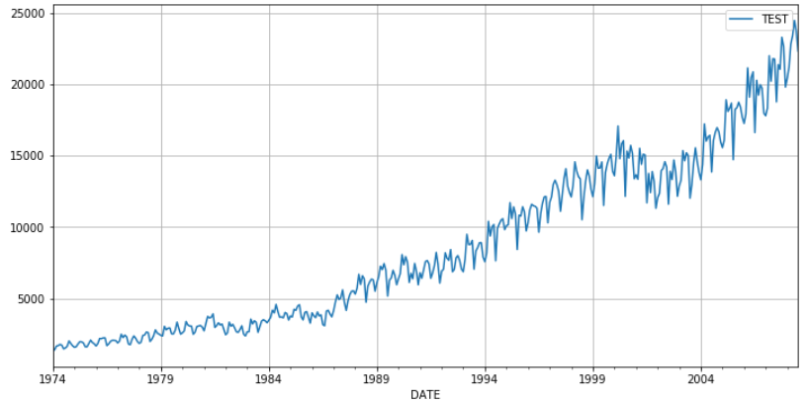
Рисунок 3.2 – Розмір експорту зі США до Канади 1974-2008 рр.
Для швидкісної роботи програми прологарифмуємо наші данні, зобразимо нову вибірку на Рисунку 3.3:
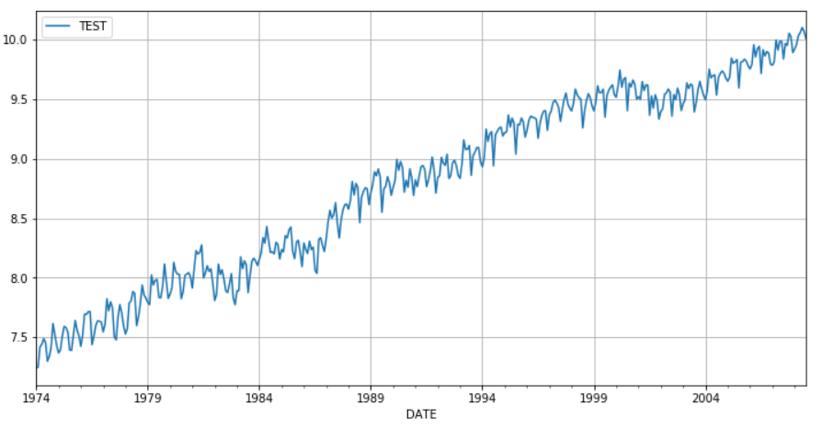
Рисунок 3.3 – Логарифмований розмір експорту зі США до Канади 1974-2008 рр.
Щоб обрати якомога найкращий порядок для регресійних моделей, побудуємо автокореляційну ACF(АКФ) та частково автокореляційну PACF(ЧАКФ) функціі, зобразимо їх на Рисунок 3.4 та Рисунок 3.5.
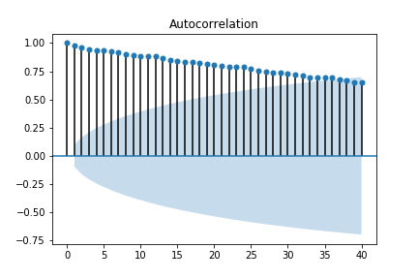
Рисунок 3.4 – Автокореляційна функція експорту із США до Канади
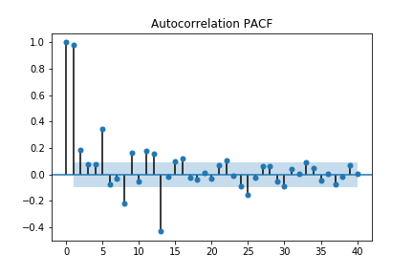
Рисунок 3.5 – Часткова автокореляційна функція експорту із США до Канади
При побудові автокореляційних функцій було використано 40 лагів, можна зробити такі висновки: будувати моделі необхідно з першого, другого та тринадцятого порядку.
Побудуємо авторегресійні моделі:
Коефіцієнти моделі AR(1):
$$const- 0.115699, L1.TEST-0.987537$$
Коефіцієнти моделі AR(2):
$$const-0.103285, L1.TEST-0.799692, L2.TEST-0.189416$$
Коефіцієнти моделі AR(13):
$$const-0.0512, L1.TEST-0.6688, L2.TEST-0.0080, L3.TEST-0.1457, …, L12.TEST-0.6496, L13.TEST-0.4772$$
Зобразимо ці моделі AR(1), AR(2), AR(13) на Рисунку 3.6.
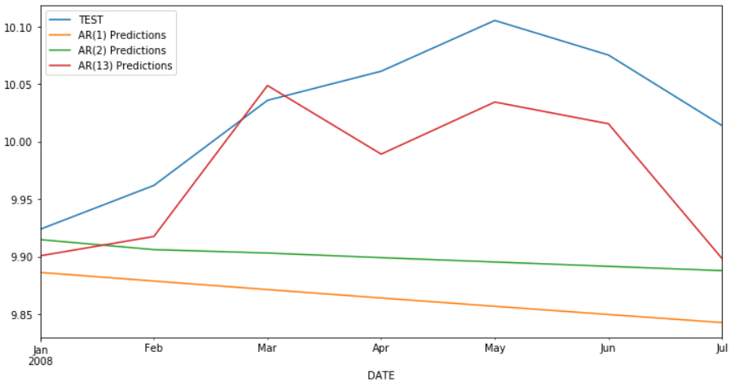
Рисунок 3.6 – Порівняльний графік моделей AR(1), AR(2), AR(13)

За період з січня 2008 р. по липень 2008 р. в порівнянні з реальними даними (на графіку позначені синім) побудови моделей є актуальними. Можна побачити що AR(13) найкраще відтворює нашу вибірку.
Побудуємо тренди першого, другого та третього порядків та зобразимо їх на Рисунок 3.7.
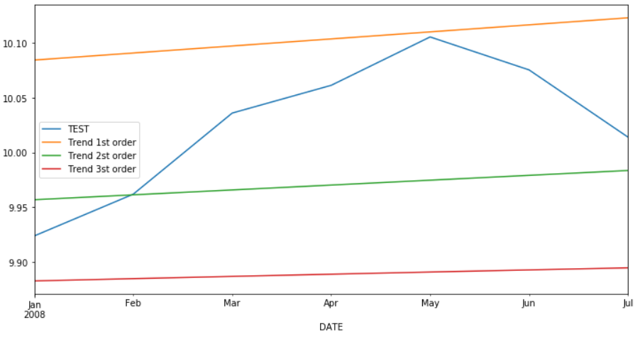
Рисунок 3.7 – Тренди першого, другого та третього порядків
Далі побудуємо авторегресійну модель з ковзним середнім, а саме модель ARMA(13,6). Продемонструємо графік ARMA(13,6) в порівнянні з нашою вибіркою за період з січня 2008 р. по липень 2008 р. на Рисунку 3.8.
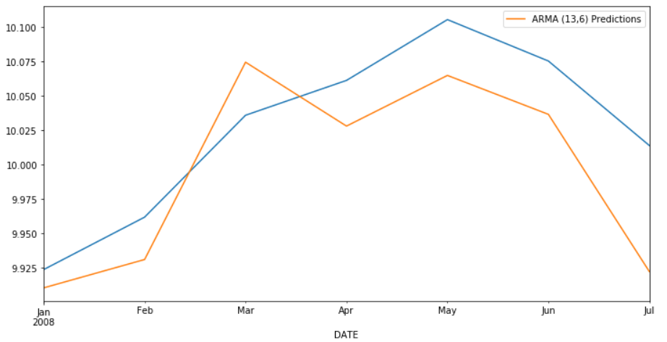
Рисунок 3.8 – модель ARMA(13,6)
Наступним кроком побудуємо авторегресійну модель з інтегрованим ковзним середнім, а саме модель ARIMA(12,1,2) та зобразимо її на Рисунок 3.9.
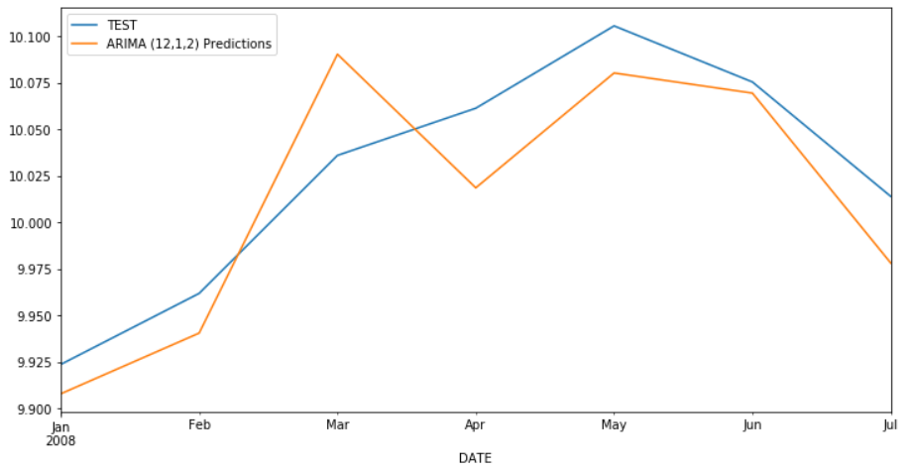
Рисунок 3.9 – модель ARIMA(12,1,2)
Було розглянуто всі моделі, наступним кроком потрібно оцінити їхні критерії адекватності та характеристики якості прогнозу. Також розраховано інтегральний критерій якості. Усі оцінки та коефіцієнти були зібрані в таблицю 3.1. Ці оцінки допомагають встановити доцільність застосування отриманого прогнозу.
Таблиця 3.1 – Критерії адекватності, оцінки прогнозу та інтегральний критерій
Тип моделі | $$R^{2}$$ | $$\sum{e^{2}(k)}$$ | $$DW$$ | $$RMSE$$ | $$MAE$$ | $$MAPE$$ | $$Theil$$
Тренд 1-го порядку | 0.9659 | 8.3109 | 0.6028 | 0.1420 | 0.1192 | 1.3594 | 0.0080
AR(13) | 0.9922 | 1.6883 | 2.3897 | 0.0651 | 0.0509 | 0.5917 | 0.0036
ARMA(13,6) | 0.9930 | 1.5164 | 2.2482 | 0.0617 | 0.0479 | 0.5579 | 0.0034
ARIMA(12,1,2) | 0.6490 | 1.7186 | 2.7294 | 0.0659 | 0.0524 | 0.6144 | 0.0046

Проаналізувавши оцінки та коефіцієнти зроблено висновок що ARIMA(12,1,2) має найкращі показники, тому будуємо прогноз на основі цієї моделі будуємо прогноз за дванадцять місяців вперед, прогноз зобразимо на Рисунок 3.10.
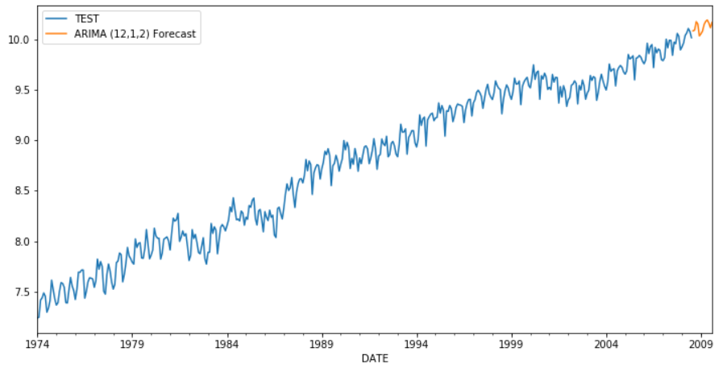
Рисунок 3.10 – короткостроковий прогноз на основі моделі ARIMA(12,1,2)
Висновки до розділу 3

В даному розділі було використано різні регресійні моделі для моделювання та прогнозування тестової вибірки. Реалізовано програму яка має такій функціонал: побудова трьох видів регресійних моделей AR, ARMA, ARIMA, прогнозування на основі цих моделей, обчислювання коефіцієнтів якості прогнозу та критеріїв адекватності моделей, вибір найкращої моделі та прогноз на дванадцять місяців вперед та проаналізовано його практична цінність.

РОЗДІЛ 4

ФУНКЦІОНАЛЬНО-ВАРТІСНИЙ АНАЛІЗ ПРОГРАМНОГО ПРОДУКТУ

Функціонально-вартісний аналіз — це технологія, яка дозволяє оцінити реальну вартість продукту або послуги незалежно від організаційної структури компанії. Як прямі, так і побічні витрати розподіляються по продуктам та послугам у залежності від потрібних на кожному етапі виробництва обсягів ресурсів. Виконані на цих етапах дії у контексті метода ФВА називаються функціями.
Мета ФВА полягає у забезпеченні правильного розподілу ресурсів, виділених на виробництво продукції або надання послуг, на прямі та непрямі витрати. У даному випадку – аналізу функцій програмного продукту й виявлення усіх витрат на реалізацію цих функцій.
Такий аналіз дозволяє провести дослідження продукту заради його найоптимальнішої реалізації. Зокрема, виключення надлишкових або неефективних функцій дозволяє зменшити витрати на виробництво.
Фактично цей метод працює за таким алгоритмом:
- визначається послідовність функцій, необхідних для виробництва продукту. Спочатку – всі можливі, потім вони розподіляються по двом групам: ті, що впливають на вартість продукту і ті, що не впливають. На цьому ж етапі оптимізується сама послідовність скороченням кроків, що не впливають на цінність і відповідно витрат;
- для кожної функції визначаються повні річні витрати й кількість робочих часів;
- для кожної функції на основі оцінок попереднього пункту визначається кількісна характеристика джерел витрат;

г) після того, як для кожної функції будуть визначені їх джерела витрат, проводиться кінцевий розрахунок витрат на виробництво продукту.

4.1 Постановка задачі проектування

У даному розділі ставиться задача оцінити можливості розробки програмного продукту для побудови моделей часових рядів. Програма повинна реалізовувати зручний користувацький інтерфейс, можливості наглядної презентації даних, що обробились, корегування вхідних даних.
Відповідно цьому варто обирати і систему показників якості програмного продукту.
Технічні вимоги до продукту наступні:
- програмний продукт повинен функціонувати на персональних комп’ютерах із стандартним набором компонент;
- забезпечувати зручність і простоту взаємодії з користувачем;
- передбачати мінімальні витрати на впровадження програмного продукту;
- забезпечити високу швидкість обчислення результатів моделювання.

4.1.1 Обґрунтування функцій програмного продукту

Головна функція F₀ – розробка програмного продукту, який будує моделі часових рядів. Виходячи з конкретної мети, можна виділити наступні основні функції ПП:

F₁ – вибір мови програмування;
F₂ – вибір середи розробки;
F₃ – інформаційне вікно;
Кожна з основних функцій може мати декілька варіантів реалізації.
Функція F₁:
а) мова програмування Java;
б) мова програмування Python;
в) мова програмування С++.
Функція F₂:
а) середа eclipse;
б) середа Visual Studio 2019;
в) середа Jupyter Notebook.
Функція F₃:
а) виведення результатів у вікні середи розробки;
б) реалізація візуально-графічного модуля;

4.1.2 Варіанти реалізації основних функцій

Варіанти реалізації основних функцій наведені у морфологічній карті системи (рис. 4.1). На основі цієї карти побудовано позитивно-негативну матрицю варіантів основних функцій (таблиця 4.1).
Морфологічна карта відображує всі можливі комбінації варіантів реалізації функцій, які складають повну множину варіантів ПП.

мова програмування
Java
мова програмування С++.
мова програмування Python

середа Jupyter Notebook
середа Visual Studio 2019
середа eclipse

реалізація візуально-графічного модуля
виведення результатів у вікні середи розробки

Рисунок 4.1

На основі аналізу позитивно-негативної матриці робимо висновок, що при розробці програмного продукту деякі варіанти реалізації функцій варто відкинути, тому, що вони не відповідають поставленим перед програмним продуктом задачам. Ці варіанти відзначені у морфологічній карті.

Таблиця 4.1
Основні функції | Варіанти реалізації | Переваги | Недоліки
$$F_{1}$$ | A | Швидкодія | Складний у написанні
$$F_{1}$$ | Б | Потужний функціонал | Швидкодія
$$F_{1}$$ | В | Швидкодія | Великий об’єм коду
$$F_{2}$$ | A | Зручність | Багато важить
$$F_{2}$$ | Б | Безкоштовна | Потребує багато пам’яті
$$F_{2}$$ | В | Проста у використанні | Малий функціонал
$$F_{3}$$ | A | Швидкість | Вид
$$F_{3}$$ | Б | Зручність | Потребує зусиль у написанні

Функція $F1:$
Оскільки розрахунки проводяться з великими об’ємами вхідних даних, то час написання програмного коду є дуже необхідним, тому варіанти а) і в) мають бути відкинуті.
Функція $F2:$
Оскільки написання ПП потребує багато різноманітного функціоналу середи розробки, то варіанти а) і б) можна відкинути.
Функція $F3:$
Інтерфейс користувача не відіграє велику роль у даному програмному продукті, тому вважаємо варіанти а) та б) гідними розгляду.
Таким чином, будемо розглядати такі варіанти реалізації ПП:

- $F1б – F2в – F3а ;$
- $F1б – F2в – F3б$.

Для оцінювання якості розглянутих функцій обрана система параметрів, описана нижче.

4.2 Обґрунтування системи параметрів програмного продукту

4.2.1 Опис параметрів

На підставі даних про основні функції, що повинен реалізувати програмний продукт, вимог до нього, визначаються основні параметри виробу, що будуть використані для розрахунку коефіцієнта технічного рівня.
Для того, щоб охарактеризувати програмний продукт, будемо використовувати наступні параметри:
- $X1$ – швидкодія мови програмування;
- $X2$ – об’єм пам’яті для збереження даних;
- $X3$ – час обробки даних;
- $X4$ – потенційний об’єм програмного коду.
$X1$: Відображає швидкодію операцій залежно від обраної мови програмування.
$X2:$ Відображає об’єм пам’яті в оперативній пам’яті персонального комп’ютера, необхідний для збереження та обробки даних під час виконання програми.
$X3:$ Відображає час, який витрачається на дії.
$X4:$ Показує розмір програмного коду який необхідно створити безпосередньо розробнику.

4.2.2 Кількісна оцінка параметрів

Гірші, середні і кращі значення параметрів вибираються на основі вимог замовника й умов, що характеризують експлуатацію ПП як показано у таблиці 4.2.

Таблиця 4.2
Назва  Параметра | Умовні позначення | Одиниці виміру | Значення параметра
Назва  Параметра | Умовні позначення | Одиниці виміру | гірші | середні | кращі
Швидкодія мови програмування | $$X1$$ | Оп/мс | 3000 | 9000 | 11000
Об’єм пам’яті для збереження даних | $$X2$$ | Мб | 32 | 20 | 5
Час обробки даних алгоритмом | $$X3$$ | мс | 1500 | 900 | 500
Потенційний об’єм програмного коду | $$X4$$ | кількість строк коду | 3000 | 2000 | 100

За даними таблиці 4.2 будуються графічні характеристики параметрів – (рис. 4.2 – рис. 4.5).
Рисунок 4.2

Рисунок 4.3

Рисунок 4.4

Рисунок 4.5

4.2.3 Аналіз експертного оцінювання параметрів

Після детального обговорення й аналізу кожний експерт оцінює ступінь важливості кожного параметру для конкретно поставленої цілі – розробка програмного продукту, який дає найбільш точні результати при знаходженні параметрів моделей адаптивного прогнозування і обчислення прогнозних значень.
Значимість кожного параметра визначається методом попарного порівняння. Оцінку проводить експертна комісія із 7 людей. Визначення коефіцієнтів значимості передбачає:
- визначення рівня значимості параметра шляхом присвоєння різних рангів;
- перевірку придатності експертних оцінок для подальшого використання;
- визначення оцінки попарного пріоритету параметрів;
- обробку результатів та визначення коефіцієнту значимості.
Результати експертного ранжування наведені у таблиці 4.3.
Для перевірки степені достовірності експертних оцінок, визначимо наступні параметри:
а) сума рангів кожного з параметрів і загальна сума рангів:

$R_{i}=\sum_{j=1}^{N}{r_{ij}R_{ij}}=\frac{Nn\left(n+1\right)}{2}=70,$ (4.1)

де N – число експертів;
n – кількість параметрів;
$R_{ij}$ – ранг.

Таблиця 4.3
Позначення параметра | Назва параметра | Одиниці виміру | Ранг параметра за оцінкою експерта |  |  |  |  |  |  | Сума рангів R_{i} | Відхилення Δ_{i} | Δ_{i}²
Позначення параметра | Назва параметра | Одиниці виміру | 1 | 2 | 3 | 4 | 5 | 6 | 7 | Сума рангів R_{i} | Відхилення Δ_{i} | Δ_{i}²
X1 | Швидкодія мови програмування | Оп/мс | 4 | 2 | 2 | 3 | 3 | 3 | 4 | 21 | 3,5 | 12,25
X2 | Об’єм пам’яті для збереження даних | Мб | 1 | 3 | 3 | 2 | 2 | 2 | 1 | 14 | -3,5 | 12,25
X3 | Час обробки даних алгоритмом | мс | 2 | 1 | 1 | 1 | 1 | 1 | 2 | 9 | -8,5 | 72,25
X4 | Потенційний об’єм програмного коду | Кількість строк коду | 3 | 4 | 4 | 4 | 4 | 4 | 3 | 26 | 8,5 | 72,25
 | Разом |  | 10 | 10 | 10 | 10 | 10 | 10 | 10 | 70 | 0 | 169

б) середня сума рангів:

$T=\frac{1}{n}R_{ij}=17,5;$ (4.2)

в) відхилення суми рангів кожного параметра від середньої суми рангів:

$∆_{i}=R_{i}-T$. (4.3)

Сума відхилень по всім параметрам повинна дорівнювати 0;
г) загальна сума квадратів відхилення:

$S=\sum_{i=1}^{N}{∆_{i}^{2}=169},$ (4.4)

де $∆_{i}^{2}$ – відхилення;
N – число експертів.
Порахуємо коефіцієнт узгодженості:

$W=\frac{12S}{N^{2}\left(n^{3}-n\right)}=\frac{12⋅169}{7^{2}\left(4^{3}-4\right)}=0\text{,}68>W_{k}=0\text{,}67.$ (4.5)

Ранжування можна вважати достовірним, тому що знайдений коефіцієнт узгодженості перевищує нормативний, котрий дорівнює 0,67.
Скориставшись результатами ранжирування, проведемо попарне порівняння всіх параметрів і результати занесемо у таблицю 4.4.

Таблиця 4.4
Параметри | Експерти |  |  |  |  |  |  | Кінцева оцінка | Числове значення
Параметри | 1 | 2 | 3 | 4 | 5 | 6 | 7 | Кінцева оцінка | Числове значення
X1 і X2 | > | < | < | > | > | > | > | > | 1,5
X1 і X3 | > | > | > | > | > | > | > | > | 1,5
X1 і X4 | > | < | < | < | < | < | > | < | 0,5
X2 і X3 | < | > | > | > | > | > | < | > | 1,5
X2 і X4 | < | < | < | < | < | < | < | < | 0,5
X3 і X4 | < | < | < | < | < | < | < | < | 0,5

Числове значення, що визначає ступінь переваги i–го параметра над j–тим, $a_{ij}$ визначається по формулі:

$a_{ij}=\left\{\begin{aligned}1,5 при Хі>Xj; \\ 1.0 при Хі= Хj; \\ 0.5 при Хі< Xj.\end{aligned}\right.$ (4.6)

З отриманих числових оцінок переваги складемо матрицю $A=||a_{ij}||$.
Для кожного параметра зробимо розрахунок вагомості $K_{ві}$ за наступними формулами:

$K_{ві}=\frac{b_{i}}{\sum_{i=1}^{n}{b_{i}}},$ (4.7)

де $b_{i}=\sum_{i=1}^{N}{a_{ij}}$;
$a_{ij}$ - ступінь переваги i–го параметра над j–тим.

Відносні оцінки розраховуються декілька разів доти, поки наступні значення не будуть незначно відрізнятися від попередніх (менше 2%). На другому і наступних кроках відносні оцінки розраховуються за наступними формулами:

$K_{ві}=\frac{b_{i}^{'}}{\sum_{i=1}^{n}{b_{i}^{'}}}\text{, }$ (4.8)

де $b_{i}^{'}=\sum_{i=1}^{N}{a_{ij}b_{j}}.$
Як видно з таблиці 4.5, різниця значень коефіцієнтів вагомості не перевищує $2\%$, тому більшої кількості ітерацій не потрібно.

Таблиця 4.5
Параметри$x_{i}$ | Параметри$x_{j}$ |  |  |  | Перша ітер. |  | Друга ітер.
 | $$Х1$$ | $$Х2$$ | $$Х3$$ | $$Х4$$ | $$b_{i}$$ | $$K_{ві}$$ | $$b_{i}^{1}$$ | $$K_{ві}^{1}$$
$$Х1$$ | 1,0 | 1,5 | 1,5 | 0,5 | 4,5 | 0,281 | 20,25 | 0,281
$$Х2$$ | 0,5 | 1,0 | 1,5 | 0,5 | 3,5 | 0,219 | 15,75 | 0,219
$$Х3$$ | 0,5 | 0,5 | 1,0 | 0,5 | 2,5 | 0,156 | 11,25 | 0,156
$$X4$$ | 1,5 | 1,5 | 1,5 | 1,0 | 5,5 | 0,344 | 24,75 | 0,344
Всього: |  |  |  |  | 16 | 1 | 72 | 1

4.3 Аналіз рівня якості варіантів реалізації функцій

Визначаємо рівень якості кожного варіанту виконання основних функцій окремо.
Абсолютні значення параметрів $Х2$ (об’єм пам’яті для збереження даних), $X1$ (швидкодія мови програмування), X3 (час обробки даних) відповідають технічним вимогам умов функціонування даного ПП.
Абсолютне значення параметра $Х4$ (потенційний об’єм програмного коду) обрано не найгіршим (не максимальним), тобто це значення відповідає або варіанту а) 650 строк коду або варіанту б) 1000 строк коду.
Коефіцієнт технічного рівня для кожного варіанта реалізації ПП розраховується так (табл. 4.6):

$K_{K}\left(j\right)=\sum_{i=1}^{n}{K_{\text{в}i,j}B_{i,j}}\text{,}$ (4.9)

де n – кількість параметрів;
$K_{\text{в}i}$– коефіцієнт вагомості i–го параметра;
В_{i} – оцінка i–го параметра в балах.

Таблиця 4.6
Основні функції | Варіант реалізації функції | Абсолютне значення параметра | Бальна оцінка параметра | Коефіцієнт вагомості параметра | Коефіцієнт рівня якості
$$F1(X1)$$ | Б | 9000 | 5 | 0,281 | 1,405
$$F2(X2)$$ | В | 5 | 10 | 0,219 | 2,19
$$F3(X3, X4)$$ | А | 900, 150 | 7 | 0,25 | 1,75
$$F3(X3, X4)$$ | Б | 1200, 600 | 5 | 0,25 | 1,25

За даними з таблиці 4.6 за формулою

$K_{K}=K_{ТУ}\left[F_{1k}\right]+K_{ТУ}\left[F_{2k}\right]+...+K_{ТУ}\left[F_{zk}\right],$ (4.10)

де $K_{ТУ}\left[F_{ik}\right]$ – коефіцієнт рівня якості $i$ функції.
Визначаємо рівень якості кожного з варіантів:

$$К_{К1} = 1,405+ 2,19+ 1,75= 5,345,$$
$$К_{К2}= 1,405+ 2,19+ 1,25= 4,845.$$

Як видно з розрахунків, кращим є перший варіант, для якого коефіцієнт технічного рівня має більше значення.

4.4 Економічний аналіз варіантів розробки ПП

Для визначення вартості використання програмного продукту спочатку проведемо розрахунок трудомісткості.
Всі варіанти включають в себе два окремих завдання:
1. Встановлення програмного продукту;
2. Використання програмного продукту;
Завдання 1 за ступенем новизни відноситься до групи А, завдання 2 – до групи Б. За складністю алгоритми, які використовуються в завданні 1 належать до групи 1; а в завданні 2 – до групи 3.
Для реалізації завдання 1 використовується довідкова інформація, а завдання 2 використовує інформацію у вигляді даних.
Проведемо розрахунок норм часу на розробку та програмування для кожного з завдань.
Проведемо розрахунок норм часу на встановлення та використання для кожного з завдань. Загальна трудомісткість обчислюється як

Т_{О} = Т_{Р}⋅ К_{П}⋅ К_{СК}⋅ К_{М}⋅ К_{СТ}⋅ К_{СТ.М}, (4.11)

де Т_{Р} – трудомісткість розробки програмного продукту;
К_{П} – поправочний коефіцієнт;
К_{СК} – коефіцієнт на складність вхідної інформації;
К_{М} – коефіцієнт рівня мови програмування;
К_{СТ} – коефіцієнт використання стандартних модулів і прикладних програм; К_{СТ.М} – коефіцієнт стандартного математичного забезпечення
Для першого завдання, виходячи із норм часу для завдань розрахункового характеру степеню новизни А та групи складності алгоритму 1, трудомісткість дорівнює: Т_{Р} = 90 людино-днів. Поправочний коефіцієнт, який враховує вид нормативно-довідкової інформації для першого завдання: К_{П} = 1,5. Поправочний коефіцієнт, який враховує складність контролю вхідної та вихідної інформації для всіх семи завдань рівний 1: К_{СК} = 1. Оскільки при розробці першого завдання використовуються стандартні модулі, врахуємо це за допомогою коефіцієнта К_{СТ} = 0,8. Тоді, загальна трудомісткість програмування першого завдання дорівнює:

Т₁ = 90⋅1,5⋅0,8 = 108 людино-днів.

Проведемо аналогічні розрахунки для подальших завдань.
Для другого завдання (використовується алгоритм третьої групи складності, степінь новизни Б), тобто Т_{Р} =30 людино-днів, К_{П} =0,7, К_{СК} = 1, К_{СТ} =0,8:

Т₂ = 30 ⋅ 0,7 ⋅ 0,8 = 16,8 людино-днів.

Складаємо трудомісткість відповідних завдань для кожного з обраних варіантів реалізації програми, щоб отримати їх трудомісткість:

Т_{I} = (108 + 16,8 + 4,8 + 16,8) ⋅ 8 = 1171,2 людино-годин,
Т_{II} = (108 + 16,8 + 6,91 + 16,8) ⋅ 8 = 1188,08 людино-годин.

Найбільш високу трудомісткість має варіант II.
В розробці беруть участь два аналітика з окладом 9500 грн., один програміст з окладом 7000 грн. Визначимо зарплату за годину за формулою:

$С_{Ч}=\frac{М}{T_{m}⋅t}грн.,$ (4.12)

де М – місячний оклад працівників;
$T_{m}$– кількість робочих днів на тиждень;
$t$ – кількість робочих годин в день.

$$С_{Ч}=\frac{9500+9500+7000}{3⋅21⋅8}=51,5 грн.$$

Тоді, розрахуємо заробітну плату за формулою

$С_{ЗП}=С_{ч}⋅Т_{i}⋅К_{Д}$ (4.13)

де С_{Ч}– величина погодинної оплати праці програміста;
$Т_{i}$ – трудомісткість відповідного завдання;
К_{Д} – норматив, який враховує додаткову заробітну плату.
Зарплата розробників за варіантами становить:

I. С_{ЗП} = 51,5 ⋅ 1171,2 ⋅ 1,2 = 72380,16 грн.;
II. С_{ЗП} = 51,5 ⋅ 1188,08 ⋅ 1,2 = 73423,34 грн.

Відрахування на єдиний соціальний внесок становить 22%:

I. С_{ВІД} = С_{ЗП} ⋅ 0,22 = 72380,16*0,22 = 15923,63 грн.;
II. С_{ВІД} = С_{ЗП} ⋅ 0,22 =73423,344 *0,22 = 16153,13 грн.

Тепер визначимо витрати на оплату однієї машино-години (С_{М}).
Так як одна ЕОМ обслуговує одного аналітика з окладом 9500 грн., з коефіцієнтом зайнятості 0,41 то для однієї машини отримаємо:

С_{Г} = 12⋅M⋅K_{З} = 12 ⋅ 9500 ⋅ 0,41 = 46740 грн.

З урахуванням додаткової заробітної плати:

С_{ЗП} = С_{Г}⋅ (1+ K_{З}) = 46740 ⋅ (1 + 0,41) = 65903,4 грн.

Відрахування на єдиний соціальний внесок:

С_{ВІД} = С_{ЗП} ⋅ 0,22 = 65903,4 * 0,22 = 14498,74 грн.

Амортизаційні відрахування розраховуємо при амортизації 25% та вартості ЕОМ – 22000 грн.

С_{А} = К_{ТМ}⋅ K_{А}⋅Ц_{ПР} = 1,15 ⋅ 0,25 ⋅ 22000 = 6325 грн.,

де К_{ТМ} – коефіцієнт, який враховує витрати на транспортування та монтаж приладу у користувача;
K_{А} – річна норма амортизації;
Ц_{ПР} – договірна ціна приладу.
Витрати на ремонт та профілактику розраховуємо як:

С_{Р} = К_{ТМ}⋅Ц_{ПР} ⋅ К_{Р} = 1,15 ⋅ 22000 ⋅ 0,05 = 1265 грн.,

де К_{Р} – відсоток витрат на поточні ремонти.
Ефективний годинний фонд часу ПК за рік розраховуємо за формулою:

Т_{ЕФ} = (Д_{К} – Д_{В} – Д_{С} – Д_{Р}) ⋅ t_{З}⋅ К_{В} (4.14)

де Д_{К} – календарна кількість днів у році;
Д_{В}, Д_{С} – відповідно кількість вихідних та святкових днів;
Д_{Р} – кількість днів планових ремонтів устаткування; t –кількість робочих годин в день;
К_{В}– коефіцієнт використання приладу у часі протягом зміни.

Т_{ЕФ} = (365 – 104 – 8 – 16) ⋅ 8 ⋅ 0,9 = 1706,4 годин,

Витрати на оплату електроенергії розраховуємо за формулою:

С_{ЕЛ} = Т_{ЕФ}⋅ N_{С}⋅ K_{З}⋅ Ц_{ЕН}, (4.15)

де N_{С} – середньо-споживча потужність приладу;
K_{З} – коефіцієнтом зайнятості приладу;
Ц_{ЕН} – тариф за 1 КВт-годин електроенергії.

С_{ЕЛ} = 1706,4 ⋅ 0,156 ⋅ 0,61 ⋅ 2,7515 = 446,791 грн.,

Накладні витрати розраховуємо за формулою:

С_{Н} = Ц_{ПР}⋅0,67 = 22000⋅0,67 =14740 грн.

Тоді, річні експлуатаційні витрати будуть:

С_{ЕКС} = С_{ЗП} + С_{ВІД} + С_{А} + С_{Р} + С_{ЕЛ} + С_{Н}. (4.15)

С_{ЕКС} = 65903,4 + 14498,74 + 6325 + 1706,4 + 446,791 + 14740 = 103620 грн.

Собівартість однієї машино-години ЕОМ дорівнюватиме:

С_{М-Г} = С_{ЕКС}/ Т_{ЕФ} = 103620/1706,4 = 60,72 грн/час.

Оскільки в даному випадку всі роботи, які пов’язані з використанням програмного продукту ведуться на ЕОМ, витрати на оплату машинного часу, в залежності від обраного варіанта реалізації, складає:

С_{М} = С_{М-Г} ⋅T. (4.16)

І. С_{М} = 60,72 * 1171,2 = 71115 грн.;
ІІ. С_{М} = 60,72 * 1188,08 = 72140 грн.

Накладні витрати складають 67% від заробітної плати:

С_{Н} = С_{ЗП} ⋅ 0,67. (4.17)

І. С_{Н} = 72380,16 * 0,67 = 48494,7 грн.;
ІІ. С_{Н} = 73423,34 * 0,67 = 49193,6 грн.

Отже, вартість розробки програмного продукту за варіантами становить:

С_{ПП} = С_{ЗП} + С_{ВІД} + С_{М} + С_{Н} (4.18)

І. С_{ПП} = 72380,16 + 15923,63 + 71115 + 48494,7 = 207913,49 грн.;
ІІ. С_{ПП} = 73423,34 + 16153,13 + 72140 + 49193,6 = 210910 грн.
4.5 Вибір кращого варіанта програмного продукту техніко-економічного рівня

Розрахуємо коефіцієнт техніко-економічного рівня за формулою:

К_{ТЕРj} = К_{Кj}⁄С_{Фj}. (4.19)

К_{ТЕР1} = $5,345$ / 207913,49 = 25,7⋅10⁻⁶;
К_{ТЕР2} = $4,845$/ 210910 = 22,9⋅10⁻⁶.

Як бачимо, найбільш ефективним є перший варіант реалізації програми з коефіцієнтом техніко-економічного рівня К_{ТЕР1}=25,7⋅10⁻⁶.

Висновки до розділу 4

В даній розрахунково-графічній роботі проведено повний функціонально-вартісний аналіз ПП, який було розроблено в рамках дипломного проекту. Процес аналізу можна умовно розділити на дві частини.
В першій з них проведено дослідження ПП з технічної точки зору: було визначено основні функції ПП та сформовано множину варіантів їх реалізації; на основі обчислених значень параметрів, а також експертних оцінок їх важливості було обчислено коефіцієнт технічного рівня, який і дав змогу визначити оптимальну з технічної точки зору альтернативу реалізації функцій ПП.
Другу частину ФВА присвячено вибору із альтернативних варіантів реалізації найбільш економічно обґрунтованого. Порівняння запропонованих варіантів реалізації в рамках даної частини виконувалось за коефіцієнтом ефективності, для обчислення якого були обчислені такі допоміжні параметри, як трудомісткість, витрати на заробітну плату, накладні витрати.
Після виконання функціонально-вартісного аналізу програмного комплексу що розроблюється, можна зробити висновок, що з альтернатив, що залишились після першого відбору двох варіантів виконання програмного комплексу оптимальним є перший варіант реалізації програмного продукту. У нього виявився найкращий показник техніко-економічного рівня якості
К_{ТЕР} = 25,7⋅10⁻⁶.
Цей варіант реалізації програмного продукту має такі параметри:
- мова програмування – Python;
- середа розробки Jupyter Notebook;
- вивід результатів у вікно середи розробки;
Даний варіант виконання програмного комплексу дає користувачу зручний інтерфейс, потужний функціонал і швидкодію.

ВИСНОВКИ ПО РОБОТІ ТА ПЕРСПЕКТИВИ ПОДАЛЬШИХ ДОСЛІДЖЕНЬ

В роботі розглянуто та порівняно найпопулярніші статистичні пакети, такі як Eviews та Statistica. На основі аналізу було сформовано алгоритм побудови СППР: побудова системи з простим вводом даних та зручним порівняльним аналізом. Передбачено аналіз вибірки на не стаціонарність, та перетворення вибірки на стаціонарну за необхідністю.
Дана дипломна робота демонструє аналіз дослідження часових рядів, побудову моделей на основі різних авторегресійних моделей та розробку програмного продукту для швидкого отримання якісних результатів моделювання та прогнозування різних процесів.
В процесі виконання роботи було отримано декілька авторегресійних моделей різних порядків які були відібрані за критеріями якості. Порівняно отримані данні в режимі порівняльної таблиці, яка базується на коефіцієнтах адекватності моделі та на оцінках якості прогнозу. Зроблені висновки що до вибору кращою моделі та побудовано короткостроковий прогноз. Кожні тримані результати були показані на порівняльних графіках.
Розроблену СППР застосовано до аналізу тестової вибірки: експорт зі США до Канади на часовому проміжку з 1974 р. по 2008 р.. Побудовані моделі та побудовано короткостроковий прогноз.
Виконано автоматичний вибір параметрів моделей який допомагає обрати найкращу модель для прогнозування. Усі побудовані моделі були порівняні з моделями з пакету Eviews, створені порівняльні таблиці.
На основі моделювання і прогнозування вибраних процесів були обрані такі моделі:
- Тренд першого порядку;
- Модель AR(1);
- Модель ARMA(13,6);
- Модель ARIMA(12,1,12).
Для подальших досліджень можливо додати аналіз інших методів прогнозування таких як: експоненційне згладжування, МГВА. Також додати новий метод оцінки параметрів моделі – метод максимальної правдоподібності. Створити інтегральних критерій для вибору кращої моделі. Зробити зручніших графічних інтерфейс до програмного продукту.

ЛІТЕРАТУРА
- Бідюк П.І. Системний підхід до побудови математичних моделей на основі часових рядів / Системні дослідження та інрормаційні технології, №3, 2002. - 14-131 с.
- Щеглов А.Е., Лемешко Б.Ю. Статистическое моделирование временных рядов и исследование свойств критериев / Новосибирск: НГТУ. 2010. - 3 с.
- Бідюк П.І., Половцев О.В. Аналіз та моделювання економічних процесів перехідного періоду / К: ПЛАБ-75, 1999. - 230 с.
- Двухглавов Д.Э. Принципы построения программного обеспечения систем поддержки принятия решений / Харьков: ХПИ, 2004. - 62-29 с.
- Коробылева Д.Е. Использование модели ARIMA для планирования потребления тепловой энергии / Новосибирск: Новосибирский государственный технический университет, 2017. - 8 с.
- Бідюк П.І., Коршевнюк Л.О., Проектування комп'ютерних інформаційних систем підтримки прийняття рішень: Навчальний посібник / Київ: ННК «Інститут прикладного системного аналізу» Національний технічний університет України «Київський політехнічний інститут», 2010. - 340 с.
- Смирнова И.В., Клянина Л.Н. Определение порядка интегрируемости экономических временных рядов / Ростов-на-Дону: Донской государственный технический университет, 2016. - 10 с.
- Сезонные и параметрические модели временных рядов / Санкт-Петербург: Международный банковский институт, 2005. - 15 с.
- Бідюк П.І., Коршевнюк Л.О., Проектування комп'ютерних інформаційних систем підтримки прийняття рішень: Навчальний посібник / Київ: ННК «Інститут прикладного системного аналізу», 2010. – 340 с.
- Бідюк П.І. Часові ряди: моделювання та прогнозування / Київ: EKMO, 2004. - 144 с.
- Востров Г.Н. Моделирование динамики формирования предметных областей в современной математике / Одесса: ОНПУ, 2017. - 237 с.
- Friedhelni Hliemel, David B. MacKay Theil's Forecast Accuracy Coefficient: A Clarification / Singapore: Journal of Marketing Research, 1973. - 444-447 p.
- Задорина Н. А. Обработка экспериментальных данных на ЭВМ: Учебное пособие / Рыбинск: РГАТА, 2009. - 100 с.

ДОДАТОК А

Ілюстративний матеріал

Слайд 1


Слайд 2


Слайд 3

Слайд 4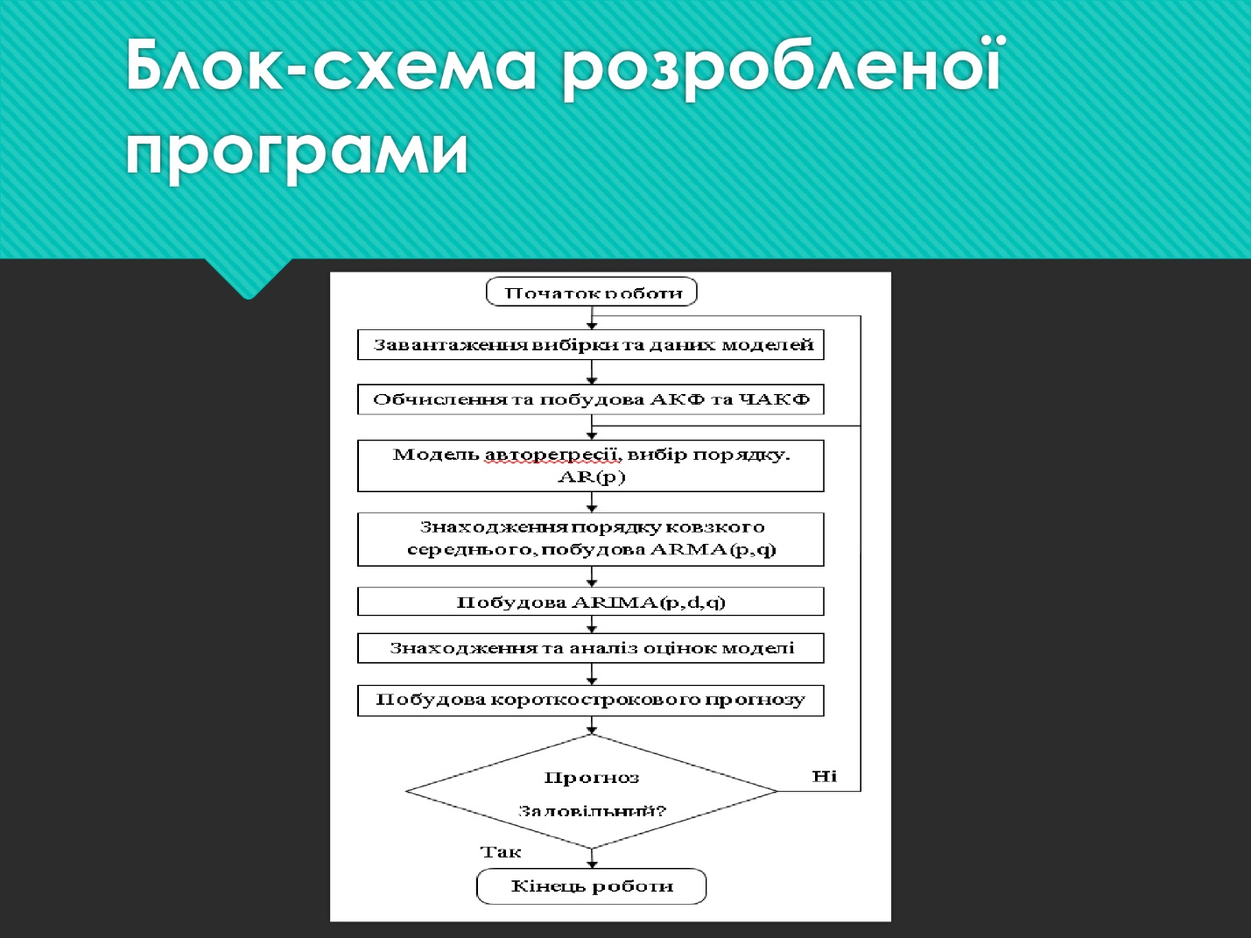

Слайд 5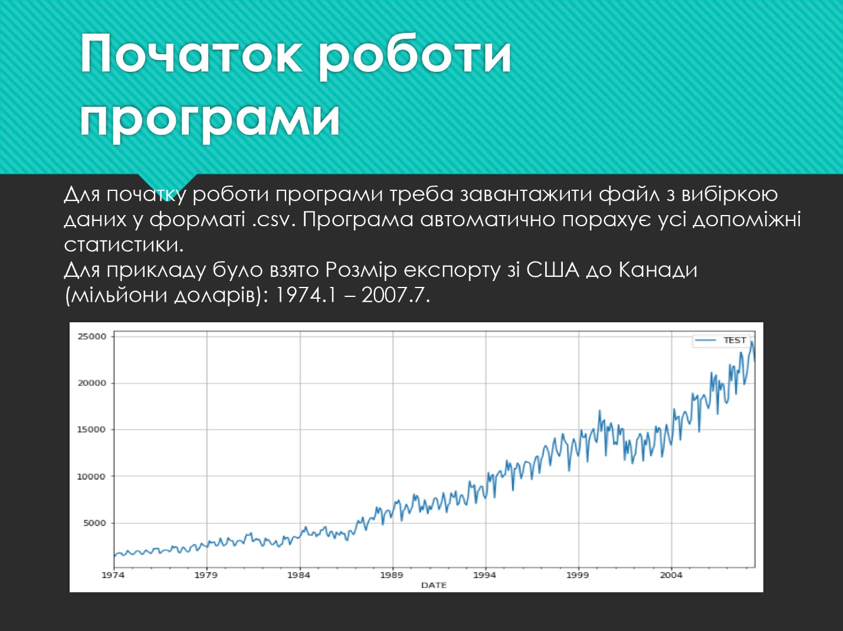

Слайд 6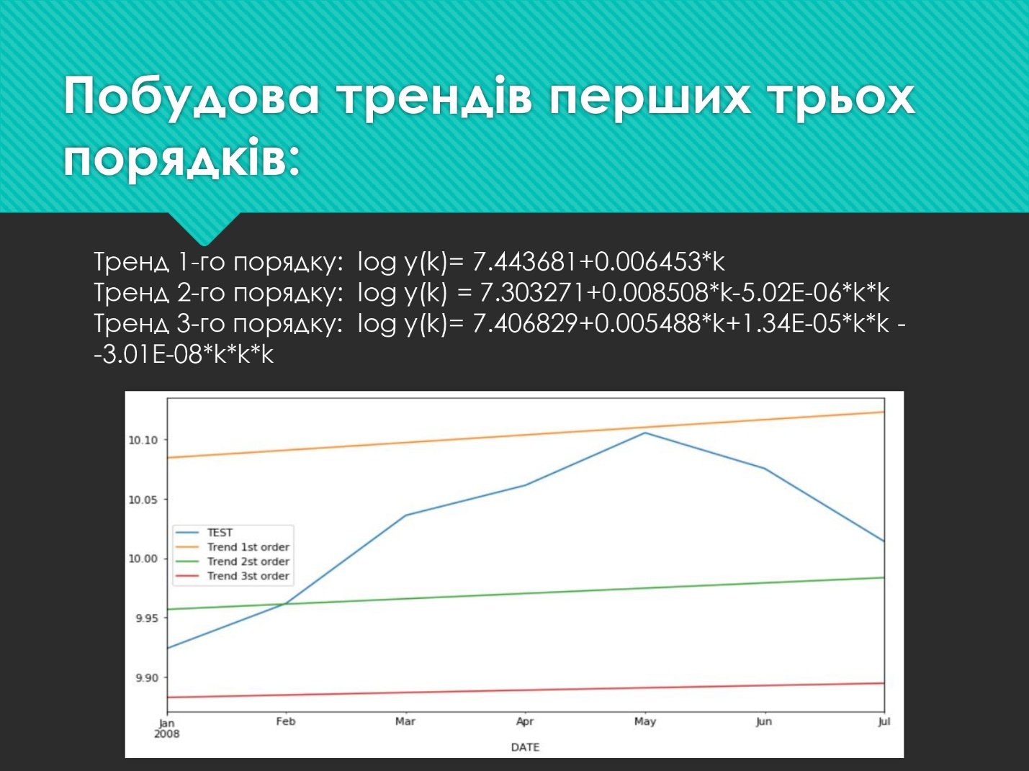

Слайд 7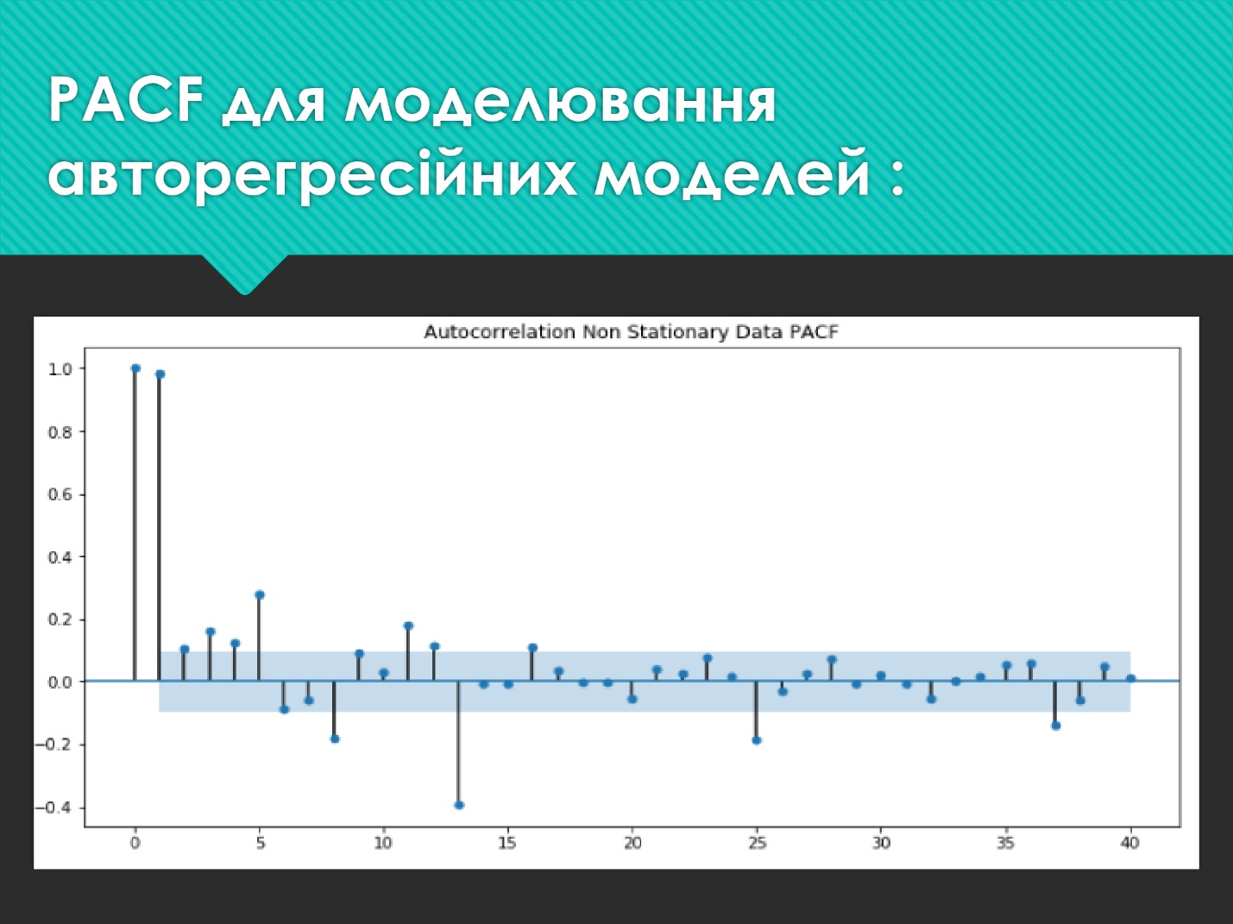

Слайд 8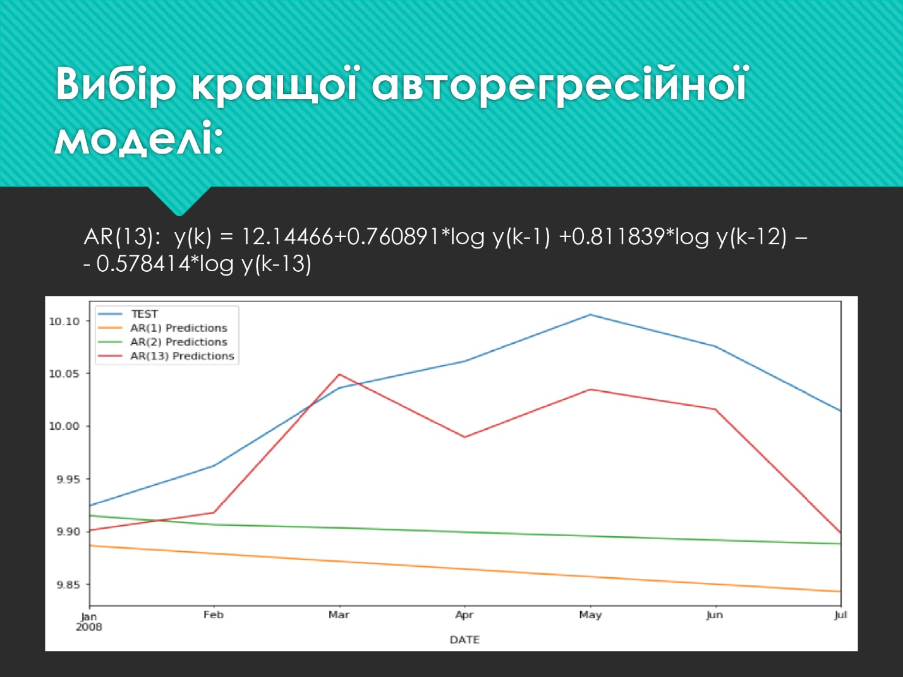

Слайд 9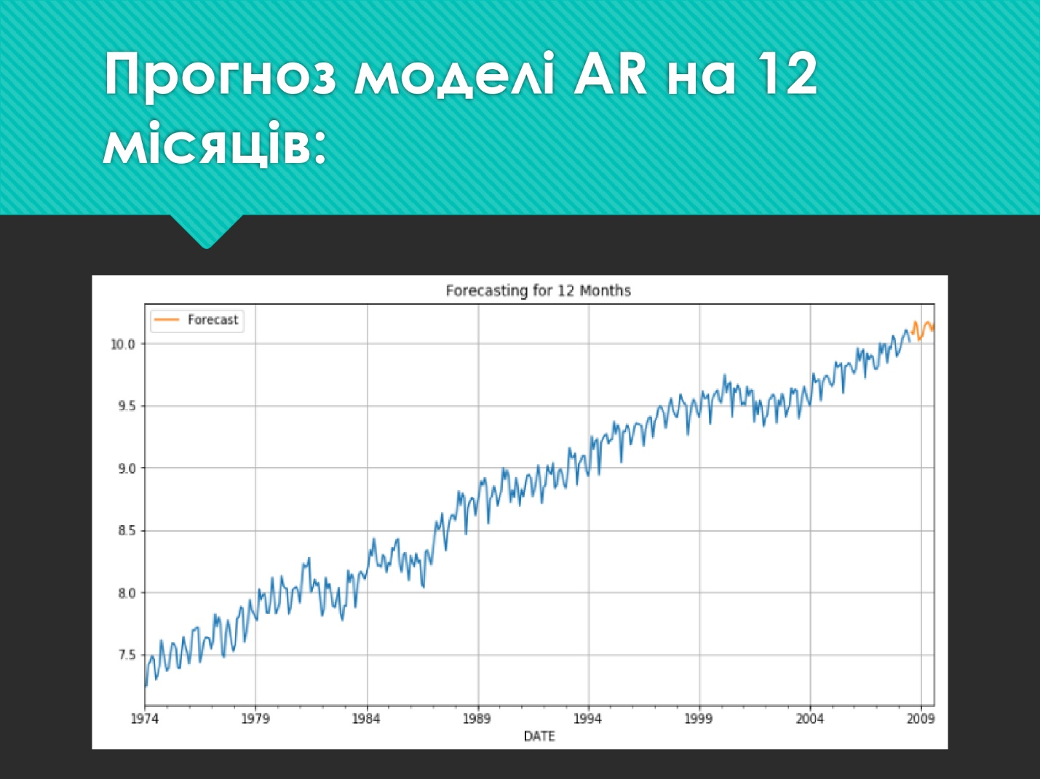

Слайд 10

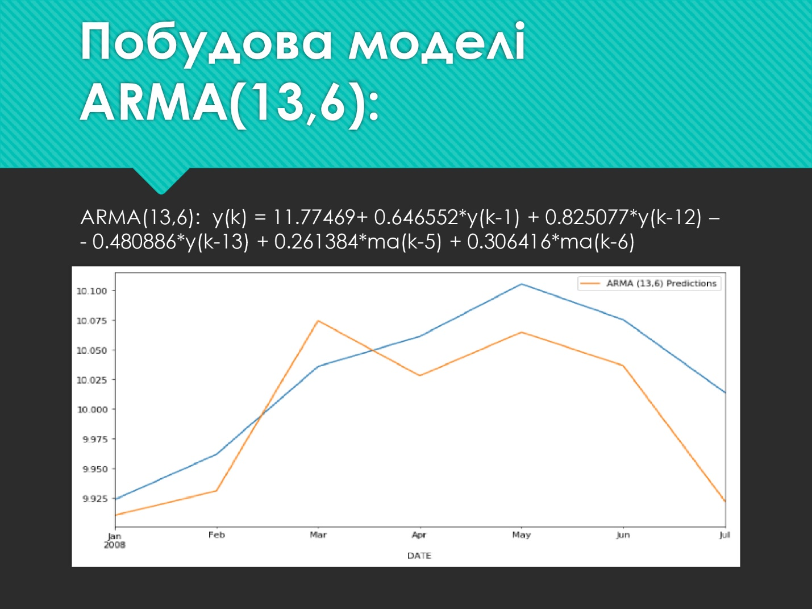

Слайд 11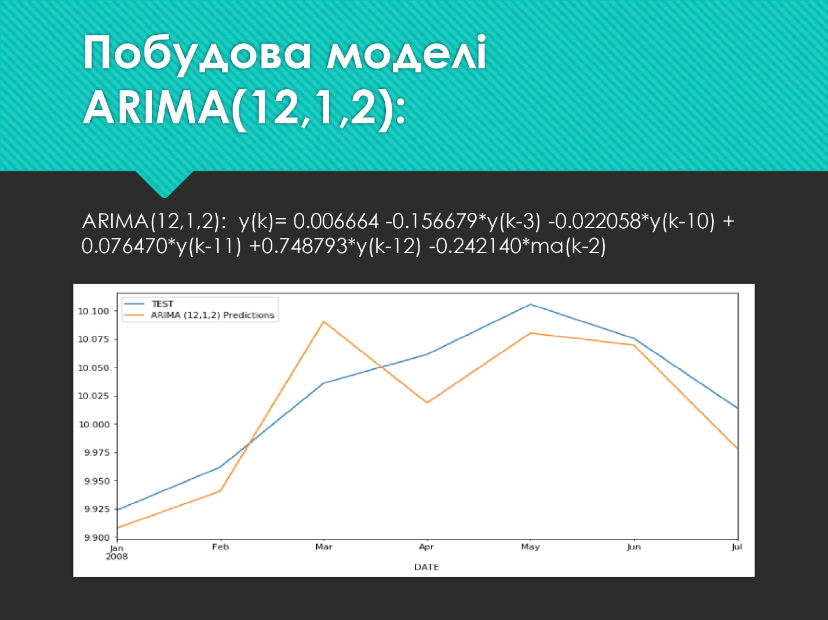

Слайд 12

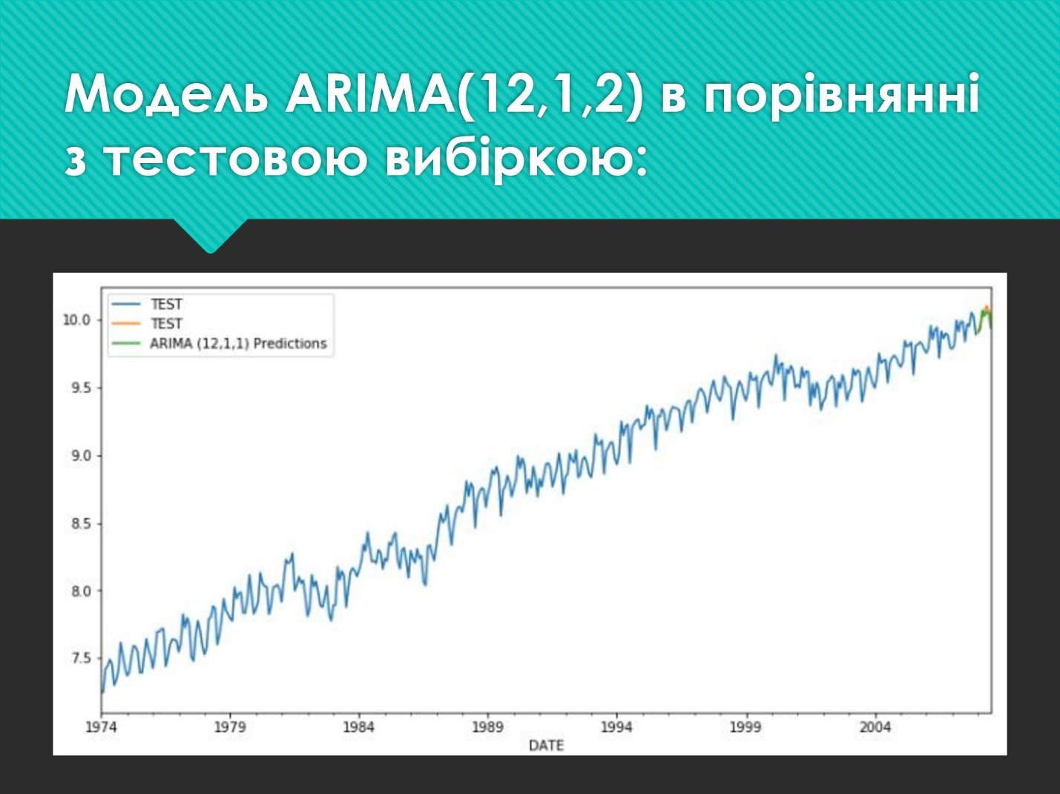

Слайд 13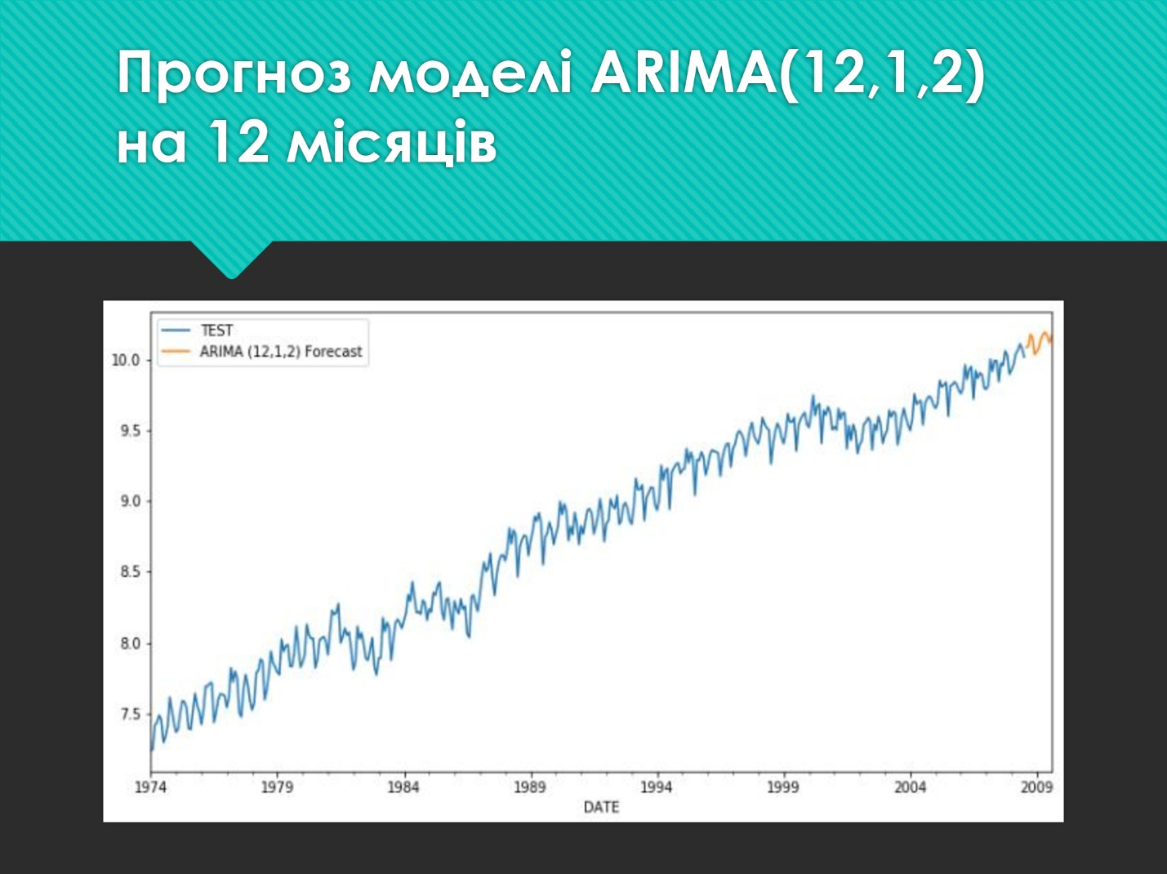

Слайд 14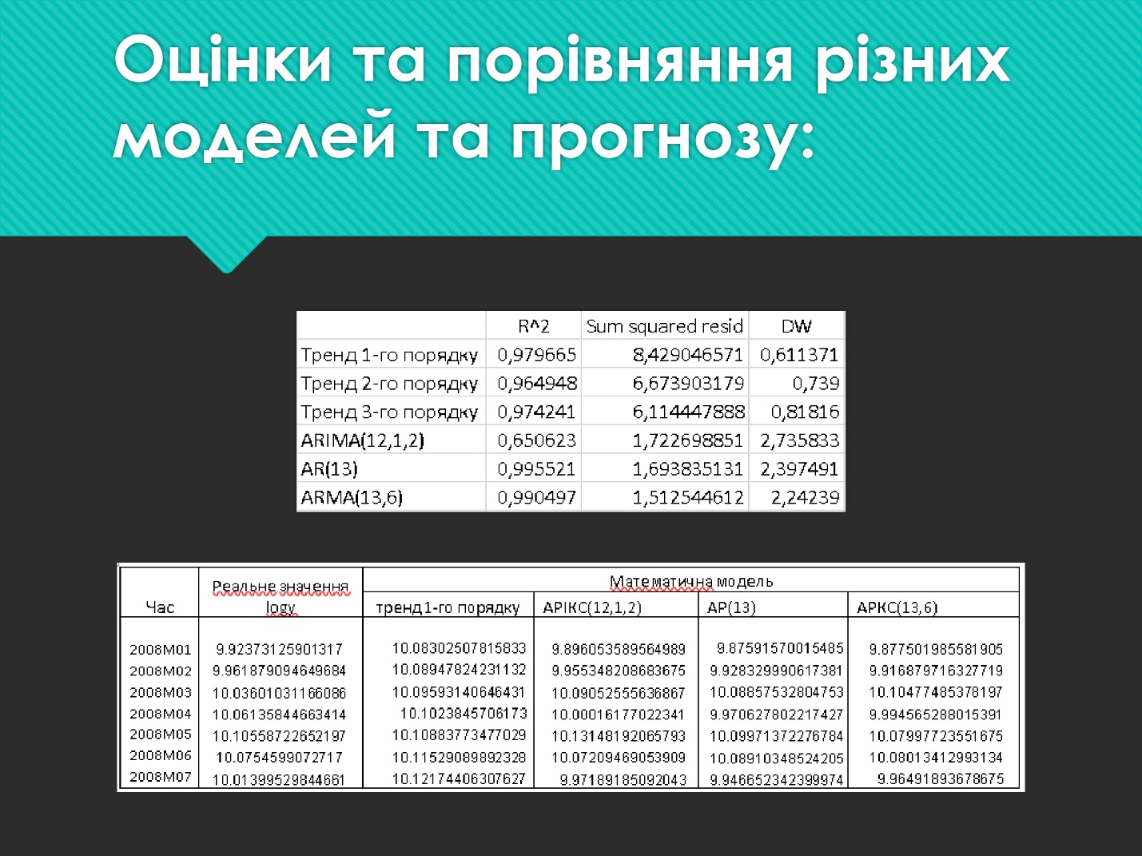

Слайд 15

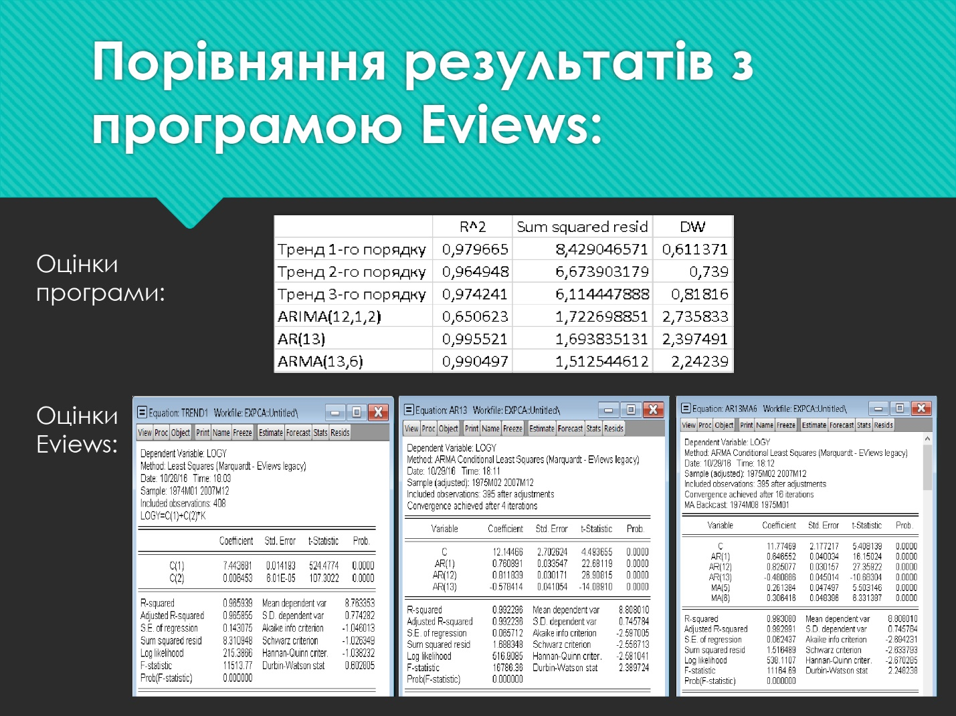

Слайд 16

Слайд 17

Слайд 18

ДОДАТОК Б
Код програмного продукту
# In[1]:
import pandas as pd
import numpy as np
import matplotlib.pyplot as plt
get_ipython().run_line_magic('matplotlib', 'inline')
import warnings
warnings.filterwarnings('ignore')
df = pd.read_csv('my.csv',index_col='DATE',parse_dates=True)
df.index.freq = None
df.head()
df.plot(figsize=(12,6),grid=True);
# ### Train Test Split
def dw(resid):
t1 = 0
k = 0
n = 415
for i in range(n):
t1 += resid[i]*resid[i]
for i in range(n-1):
k += resid[i]*resid[i+1]
p = k/t1
dwout = 2 - 2*p
return dwout
def sqr(resid):
k = 0
n = 415
for i in range(n):
k += resid[i]*resid[i]
return k
def mean_absolute_percentage_error(y_true, y_pred):
y_true, y_pred = np.array(y_true), np.array(y_pred)
return np.mean(np.abs((y_true - y_pred) / y_true)) * 100
import operator
from math import sqrt
import numpy as np
import matplotlib.pyplot as plt
from sklearn.linear_model import LinearRegression
from sklearn.metrics import mean_squared_error, r2_score
from sklearn.preprocessing import PolynomialFeatures
from sklearn.metrics import mean_absolute_error
x = np.arange(415)
y = []
handle = open("EXPCA.txt", "r")
for l in handle:
y.append(float(l))
y = np.array(y)
y = np.log(y)
# transforming the data to include another axis
x = x[:, np.newaxis]
y = y[:, np.newaxis]
polynomial_features= PolynomialFeatures(degree=1)
polynomial_features2= PolynomialFeatures(degree=2)
polynomial_features3= PolynomialFeatures(degree=3)
x_poly = polynomial_features.fit_transform(x)
x_poly2 = polynomial_features2.fit_transform(x)
x_poly3 = polynomial_features3.fit_transform(x)
model = LinearRegression()
model2 = LinearRegression()
model3 = LinearRegression()
model.fit(x_poly, y)
model2.fit(x_poly2, y)
model3.fit(x_poly3, y)
y_poly_pred = model.predict(x_poly)
y_poly_pred2 = model2.predict(x_poly2)
y_poly_pred3 = model3.predict(x_poly3)
mse = mean_squared_error(y,y_poly_pred)
mse2 = mean_squared_error(y,y_poly_pred2)
mse3 = mean_squared_error(y,y_poly_pred3)
rmse = np.sqrt(mean_squared_error(y,y_poly_pred))
rmse2 = np.sqrt(mean_squared_error(y,y_poly_pred2))
rmse3 = np.sqrt(mean_squared_error(y,y_poly_pred3))
r2 = r2_score(y,y_poly_pred)
r22 = r2_score(y,y_poly_pred2)
r23 = r2_score(y,y_poly_pred3)
resid = - y_poly_pred + y
dw1 = dw(resid)
resid2 = - y_poly_pred2 + y
dw2 = dw(resid2)
resid3 = - y_poly_pred3 + y
dw3 = dw(resid3)
sqr1 = sqr(resid)
sqr2 = sqr(resid2)
sqr3 = sqr(resid3)
mape1 = mean_absolute_percentage_error(y, y_poly_pred)
mape2 = mean_absolute_percentage_error(y, y_poly_pred2)
mape3 = mean_absolute_percentage_error(y, y_poly_pred3)
mae1 = mean_absolute_error(y, y_poly_pred)
mae2 = mean_absolute_error(y, y_poly_pred2)
mae3 = mean_absolute_error(y, y_poly_pred3)
n = 415
t = 0
k = 0
s = 0
for i in range(n):
t += (y[i] - y_poly_pred[i]) ** 2
for i in range(n):
k += y[i] ** 2
for i in range(n):
s += y_poly_pred[i] ** 2
theil12 = ((t/n) ** 0.5) / (((k/n) ** 0.5) + ((s/n) ** 0.5))
#Trend 1st order
r_sq2 = model2.score(x_poly2, y)
print('intercept:', model2.intercept_)
intercept2 = model2.intercept_
print('coefficients:', model2.coef_)
testcof2 = model2.coef_
#Trend 3st order
r_sq3 = model3.score(x_poly3, y)
print('intercept:', model3.intercept_)
intercept3 = model3.intercept_
print('coefficients:', model3.coef_)
testcof3 = model3.coef_
x1 = np.arange(1,416)
df['TEST'] = x1
x2 = df['TEST']
x3 = x2
x4 = x2
x2 = intercept + (testcof[0][1] * x2)
x3 = intercept2 + (testcof2[0][1] * x3) + (testcof2[0][2] * x3 * x3)
x4 = intercept3 + (testcof3[0][1] * x4) + (testcof3[0][2] * x4 * x4) + (testcof3[0][3] * x4 * x4 * x4)
train1 = x2.iloc[:408]
test1 = x2.iloc[408:]
train2 = x3.iloc[:408]
test2 = x3.iloc[408:]
train3 = x4.iloc[:408]
test3 = x4.iloc[408:]
pd.read_csv('my.csv',index_col='DATE',parse_dates=True)
df.index.freq = None
#df.head()
df['TEST'] = np.log(df['TEST'])
df.plot(figsize=(12,6),grid=True);
len(df)
train = df.iloc[:408]
test = df.iloc[408:]
print(train.shape, test.shape)
train_1 = df.iloc[:415]
test_1 = df.iloc[415:]
print(train_1.shape, test_1.shape)
# ### Fit the model
from statsmodels.tsa.ar_model import AR, ARResults
model = AR(train['TEST'])
# Order 1 p=1 AR(1)
AR1fit = model.fit(maxlag=1,method='cmle',trend='c',solver='lbfgs')
# To know the order
AR1fit.k_ar
AR1fit.params
# ### Predict
start = len(train)
end = len(train) + len(test) - 1
print(start,'-', end)
pred1 = AR1fit.predict(start=start,end=end)
pred1 = pred1.rename('AR(1) Predictions')
pred1
test
test.plot(figsize=(12,6))
test1.plot(legend=True, label = 'Trend 1st order')
test2.plot(legend=True, label = 'Trend 2st order')
test3.plot(legend=True, label = 'Trend 3st order')
AR13fit.k_ar
# Parameters
AR13fit.params
#AR13fit.fittedvalues
pred13 = AR13fit.predict(start=start,end=end)
pred13 = pred13.rename('AR(13) Predictions')
pred13
test.plot(figsize=(12,6))
pred1.plot(legend=True)
pred13.plot(legend=True);
test.plot(figsize=(12,6))
pred1.plot(legend=True)
pred2.plot(legend=True)
pred13.plot(legend=True);
from statsmodels.tsa.ar_model import AR, ARResults
model = AR(train['TEST'])
ARfit = model.fit(ic='t-stat')
ARfit.k_ar # to know the right order
ARfit.params # to know all the parameters
pred15 = ARfit.predict(start=start,end=end)
pred15 = pred15.rename('AR(15) Predictions')
pred15
from sklearn.metrics import mean_squared_error
labels = ['AR1','AR13','AR15']
preds = [pred1,pred13,pred15]
test.plot(figsize=(12,6))
pred1.plot(legend=True)
pred13.plot(legend=True)
pred15.plot(legend=True)
plt.grid(True);
plt.savefig('AR_img.png');
# # Forecast for Future Data
# Forecast for Furture Values
model = AR(df['TEST']) # Refit on the entire Dataset
ARfit = model.fit() # Refit on the entire Dataset
forecasted_values = ARfit.predict(start=len(df),end=len(df)+12) # Forecasting 1 year = 12 months
forecasted_values = forecasted_values.rename('Forecast')
forecasted_values
# Plotting
df['TEST'].plot(title='Forecasting for 12 Months', figsize=(12,6))
forecasted_values.plot(legend=True)
plt.grid(True);
plt.savefig('AR_Forecast_img.png');
# # ARIMA
import pandas as pd
import numpy as np
import matplotlib.pyplot as plt
get_ipython().run_line_magic('matplotlib', 'inline')
# To avoid seeing warnings
import warnings
warnings.filterwarnings('ignore')
df1 = pd.read_csv('my.csv', index_col='DATE', parse_dates=True)
df1.index.freq = None
df1.head()
df1.plot(figsize=(12,6));
df1['TEST'] = np.log(df1['TEST'])
from statsmodels.tsa.seasonal import seasonal_decompose
result = seasonal_decompose(df1['TEST'],model='add')
from pylab import rcParams
rcParams['figure.figsize'] = 12,6
result.plot();
# ### 2. Pyramid ARIMA
# Non Stationary Dataset
from pmdarima import auto_arima
stepwise_fit = auto_arima(df1['TEST'],seasonal=False,trace=True)
print(stepwise_fit)
# Best Model
stepwise_fit.summary()
### 5. ARIMA Model
from statsmodels.tsa.arima_model import ARIMA, ARIMAResults
model = ARIMA(train['TEST'],order=(12,1,2))
results = model.fit()
results.summary()
# ### 6. Predictions
start = len(train)
end = len(train) + len(test) - 1
# typ= 'levels' to return the differenced values to the original unitspreds = results.predict(start=start,end=end,typ='levels').rename('ARIMA (12,1,2) Predictions')
preds
# ### 9. Forecast for Future Data
# Refit with all the Data
model = ARIMA(df1['TEST'],order=(12,1,2)) # Order is chosen from Pyramid ARIMA
results = model.fit()
results.summary()
start = len(df1)
end = len(df1) + 12
# typ= 'levels' to return the differenced values to the original units
forecasted_values = results.predict(start=start,end=end,typ='levels').rename('ARIMA (12,1,2) Forecast')
df1['TEST'].plot(figsize=(12,6),legend=True)
forecasted_values.plot(legend=True);
# # ARMA
import pandas as pd
import numpy as np
import matplotlib.pyplot as plt
get_ipython().run_line_magic('matplotlib', 'inline')
# To avoid seeing warnings
import warnings
warnings.filterwarnings('ignore')
# Stationary
df1 = pd.read_csv('my.csv',index_col='DATE',parse_dates=True)
df1.index.freq= None
df1 = df1[:415]
df1.plot();
df1['TEST'] = np.log(df1['TEST'])
# ### 1. ARMA
# - When we use ARMA model, we can't integrate the TS, so our TS has to be Stationary
from statsmodels.tsa.arima_model import ARMA, ARMAResults
# It looks quite Stationary
df1['TEST'].plot(figsize=(12,6),grid=True);
df1['TEST'].rolling(window=15).mean().plot(figsize=(16,6),grid=True,label='7 Day Window',legend=True);
# ### 1.1 Augmented Dickey-Fuller Test
from statsmodels.tsa.stattools import adfuller
def adf_test(series,title=''):
print(f'Augmented Dickey-Fuller Test: {title}')
result = adfuller(series.dropna(),autolag='AIC') # .dropna() handles differenced data
# ### 1.3 Train Test Split
# ### 1.5 Plotting the results
test['TEST'].plot(figsize=(12,6))
preds.plot(legend=True);
preds
test.mean()
preds.mean()

